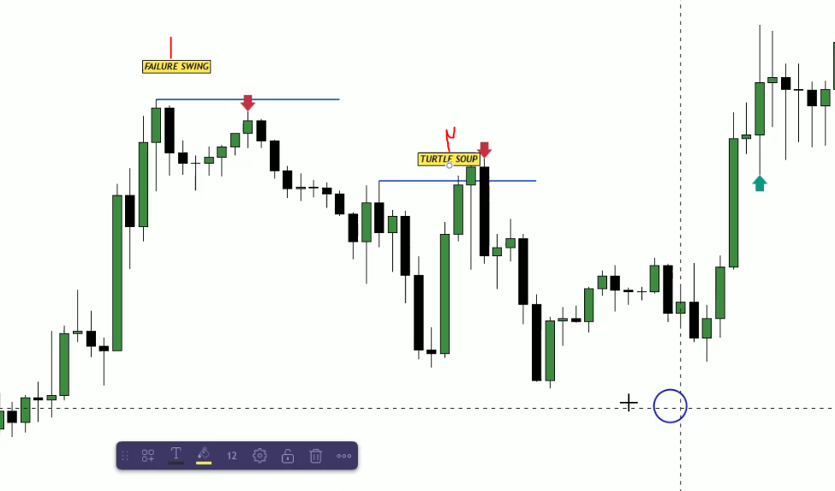

- سوئینگ هانت نشده (نقدینگی جمع نشده) 2. سوئینگ هانت شده (نقدینگی جمع شده)

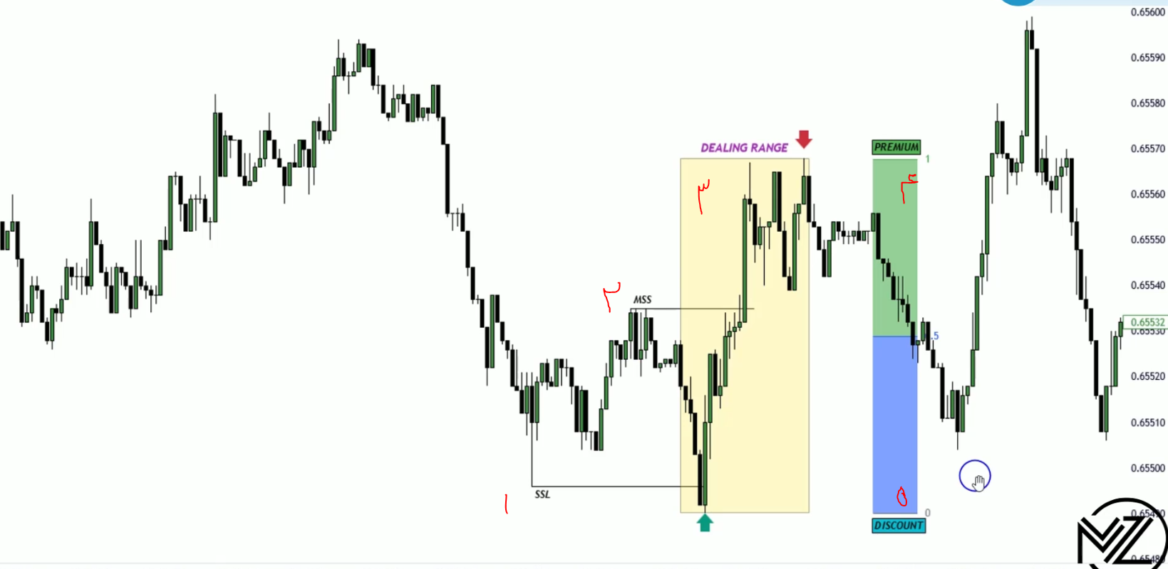
3ناحیه معاملاتی وقتی شکل میگیرد که نقدینگی در دوطرف 1و2 (سل ساید و بای ساید) زده شده باشد 4ناحیه گرانفروش 5ناحیه ارزان فروشی
معاملات فروش در ناحیه گران فروشی و معاملات خرید در ارزان فروشی

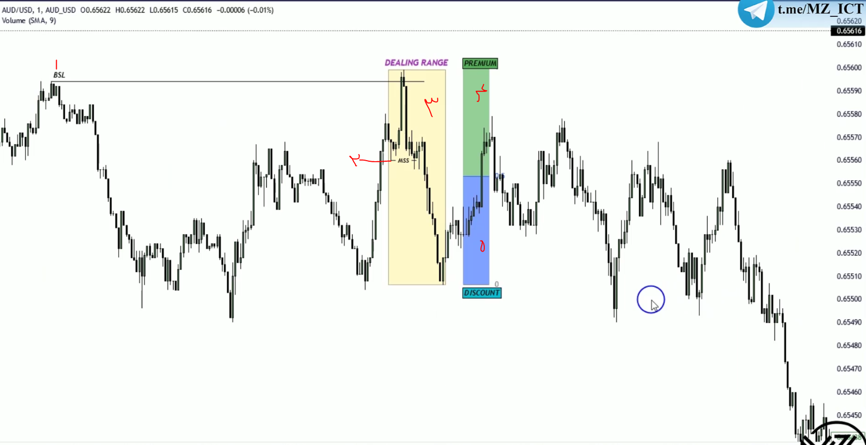

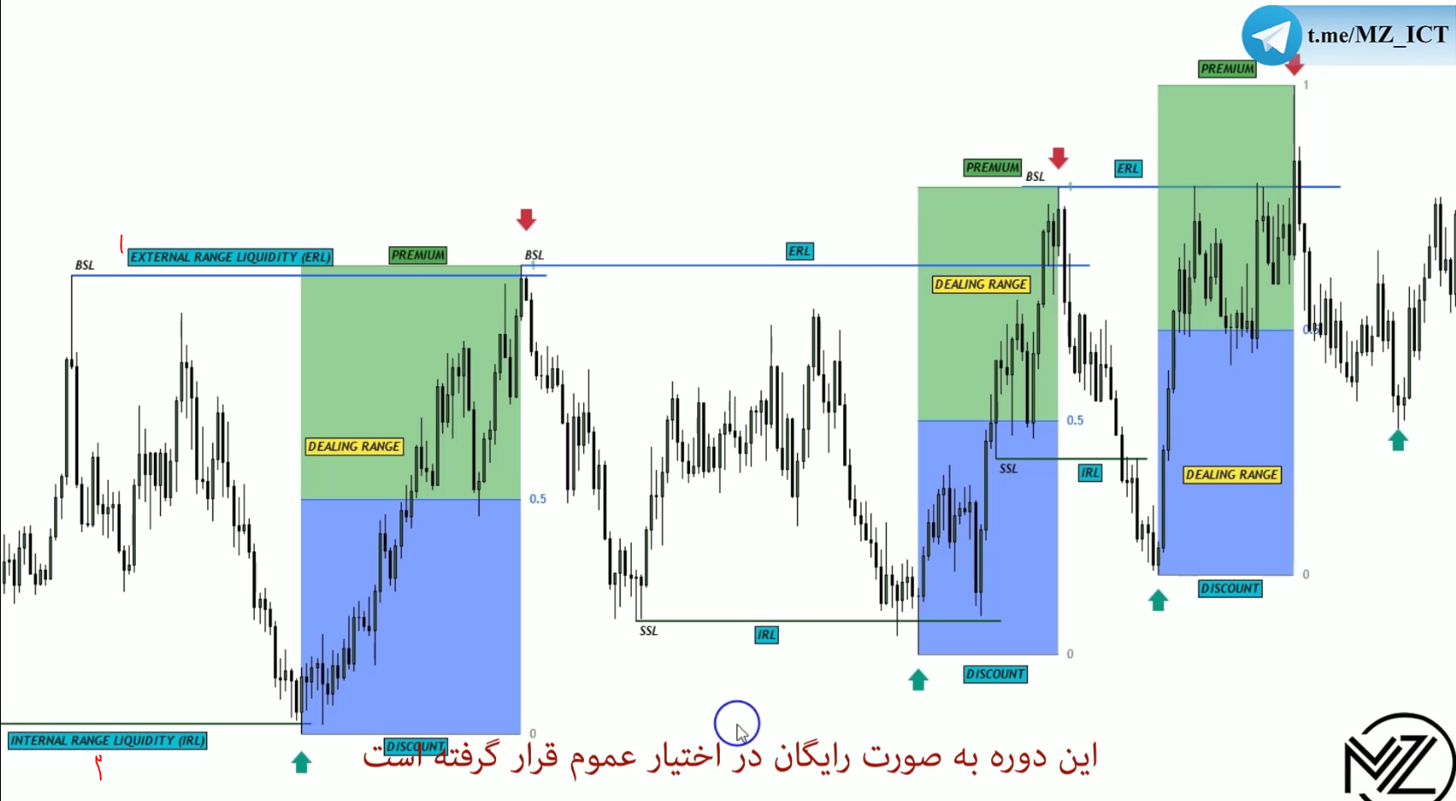

1رنج نقدینگی خارجی و 2 رنج نقدینگی داخلی(همون کف و سقف های داخل رنج یا اف وی جی های داخل رنج )– قیمت همراره از رنج نقدینگی داخلی حرکت میکند تا رنج نقدینگی خارجی -
خودم(همون سقف و کف ها هستن برای تایم بالا باشه میشه نقدینگی خارجی و داخلی و برای همون تایم باشن میشه بای ساید و سل ساید )

اوردر بلاک جای که قیمت مسیرش رو تغیر میدهد آخرین کندل رنگ مخالف – سه تا ناحیه مهم دارد (نزولی کف کندل اوپن کندل و 50 درصد کندل) (صعودی سقف کندل اوپن کندل و 50 درصد کندل)
تایید اوردر بلاک وقتی است که زیر یا روی (بسته به نزولی یا صعودی بودن) اوپن کندل اوردربلاک کلوز بدیهیم
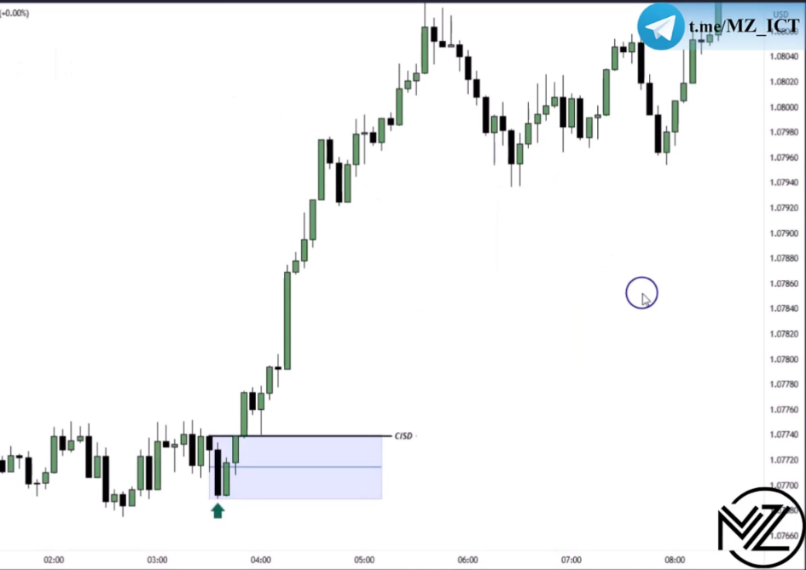
اگر بالا50 درصد کلوز بدهد اوردربلاک نقض میشود
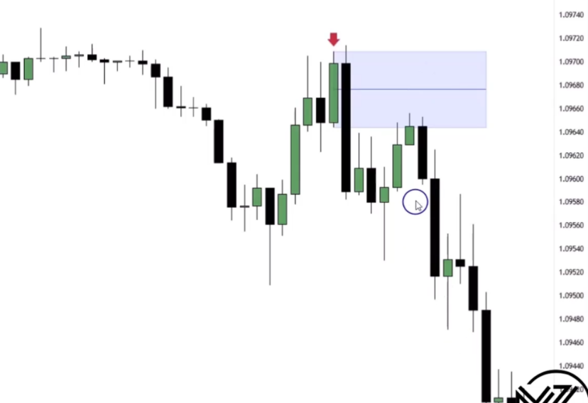

چند کندل همی اوردر بلاک هستند که در تایم بالا تک کندل میشوند
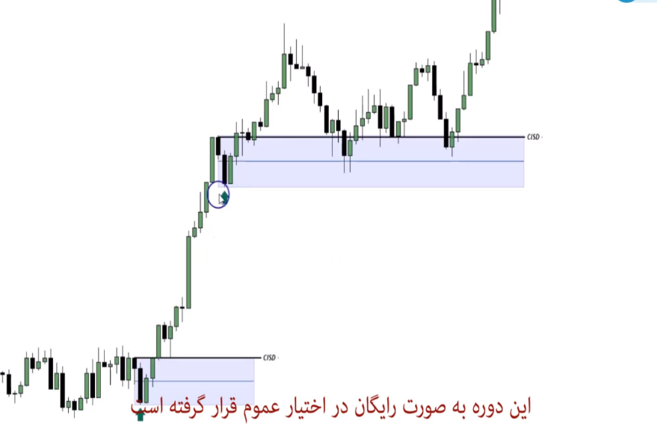
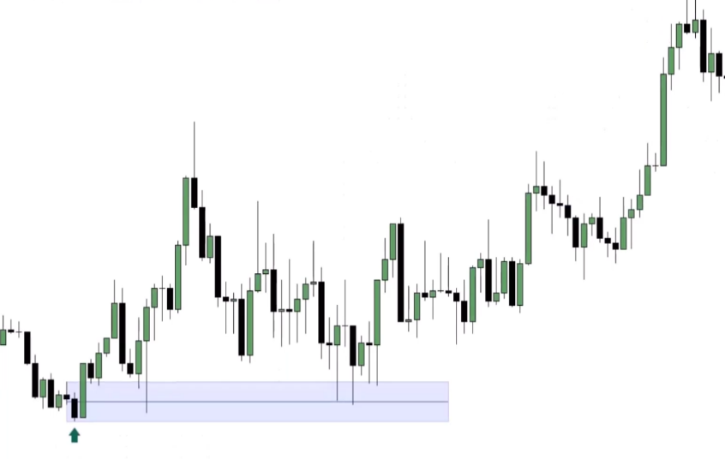

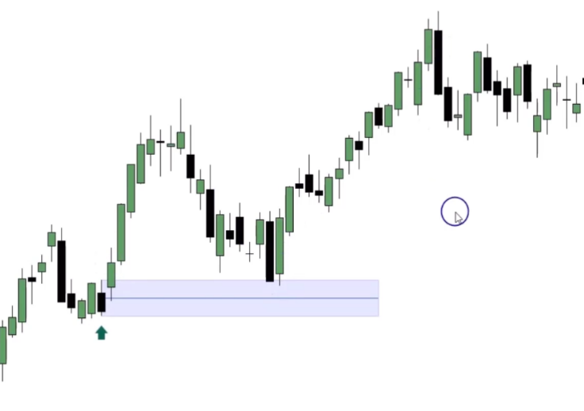
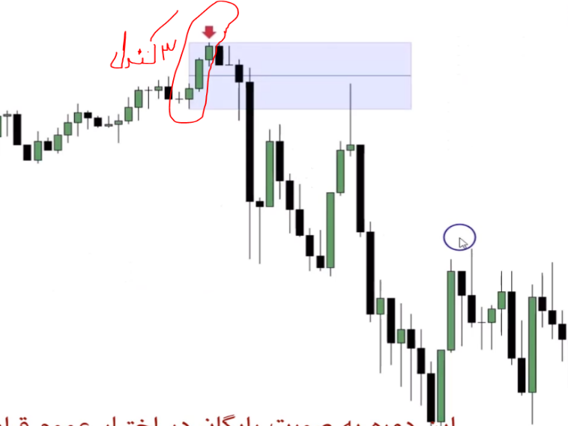

اگر بعد از اودربلاک fvg داشتیم معمولا در برگشت به 50 درصد یا اوپن کندل نمیرسد و از همان محدوده fvg برمیگردد و کلوز روی fvg هم نقض اوردربلاک است
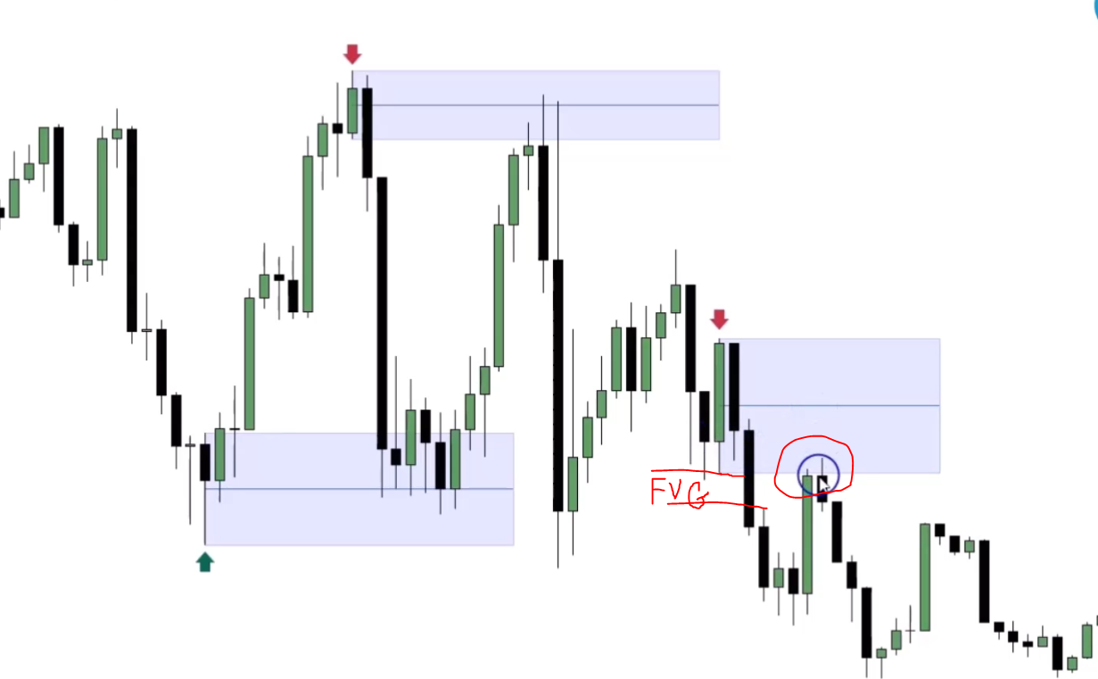
مانند مثال مقابل آخرین اوردربلاک

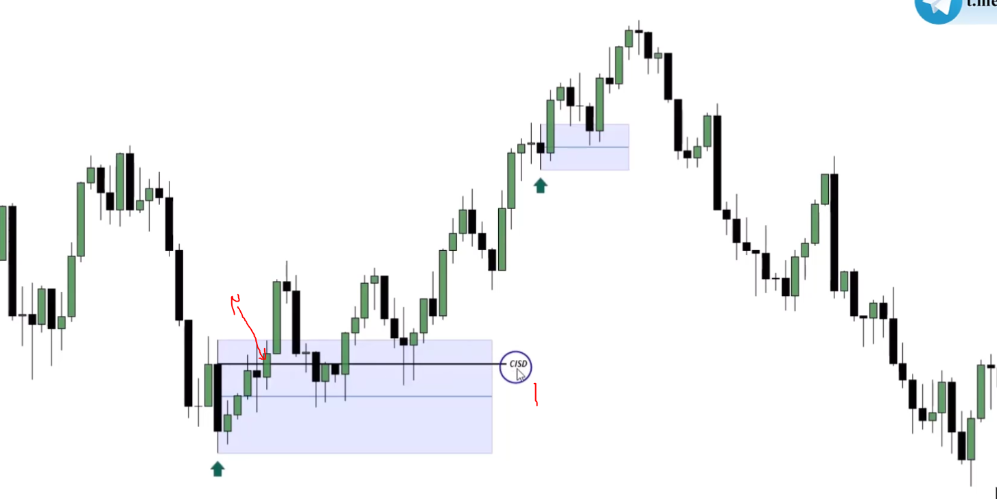

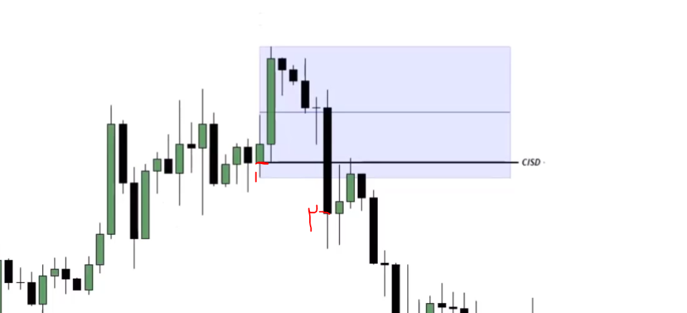
1اوپن کندل اودربلاک و تایید 2 اودربلاک وقتی روی اوپن کلوز داده میشود و همچنین 50 درصد بستگی به شدوی اوردربلک میتون هم بادی را گفت و کل کندل اگر هیجان زیاد نباشد در شدو کل کندل را میگیریم واگه با هیجان باشد بدنه را چون اتفاق اصلی در بدنه رخ داده است
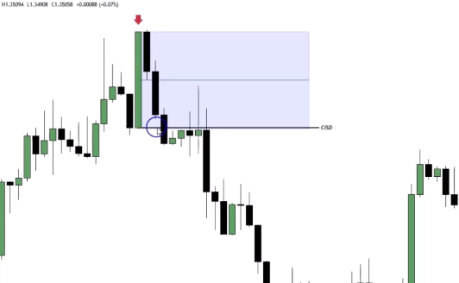

چندنمونه نقض شده رو در ادامه میبینیم
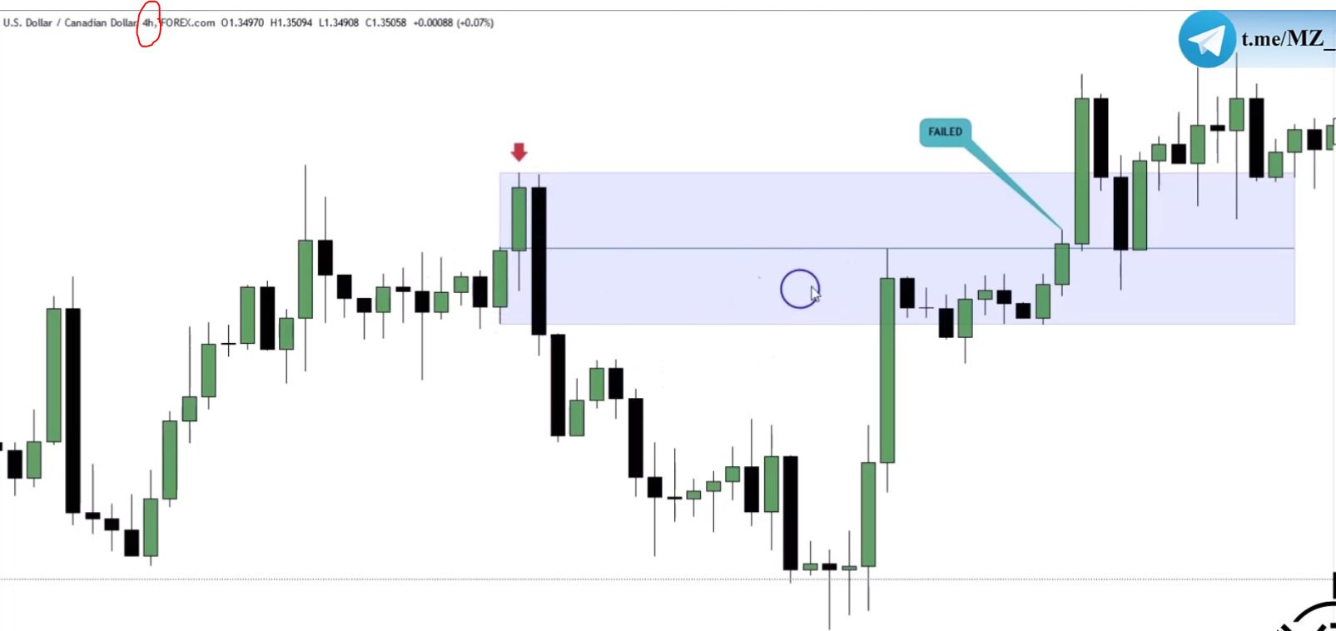

در تصویر بالا چون تایم بالا هست مقتی بر برگش دوم در ناحیه 50 درصد اوردربلاک بسته میشود اوردر بلاک نقض شده و درگیر دقیق بسته شدن نمیشیم
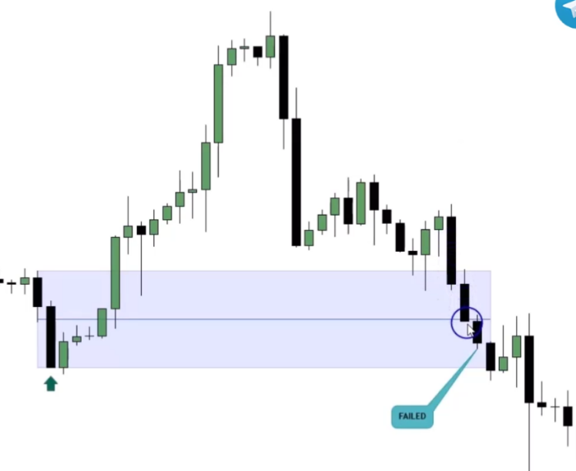
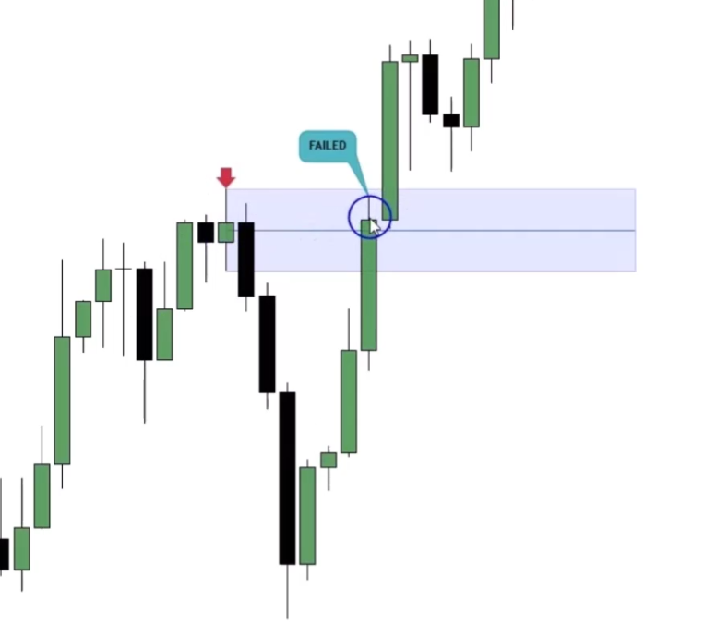

BREAKER BLOK
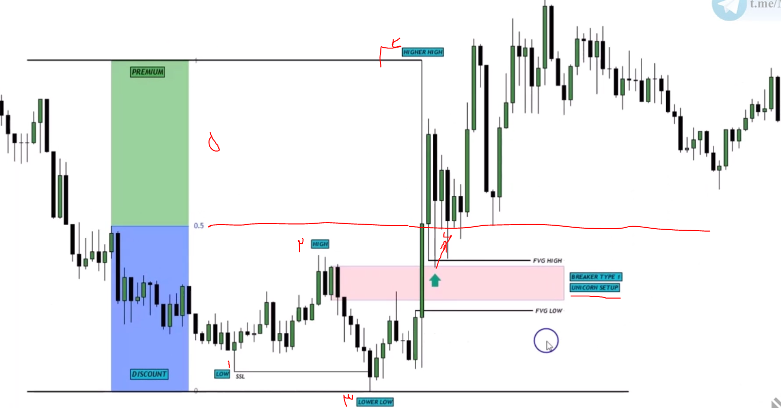

ساختار : اوردر بلاک بعد از تشکیل و تایید (باید نوع سوئینگ آن از نوعی باشد که نقدینگی قبلی را هانت نکرده باشد FAILRE SWING باشد) برورد و یک نقدینگی (1)را جمع کند بعد از جمع کردن و زدن کف جدید (3) نقدینگی قبل خود (وردربلاک) (2) را زده و بعد از زدن یک سقف جدید (4) ناحیه معاملاتی (5) تشکیل میشود که در برگشت به اوردر بلاک اگر در ناحه ارزان ناحیه معاملاتی باشد دنبال بای کردن در ناحیه (6) هستیم
نکته مهم : محل قرار گیری اوردر بلاک حتما باید در ناحیه ارزان باشد و اگر در هنگام شکست FVG تشکیل شود ستاپ UNI CORN تشکیل شده و تایید کامل دارد
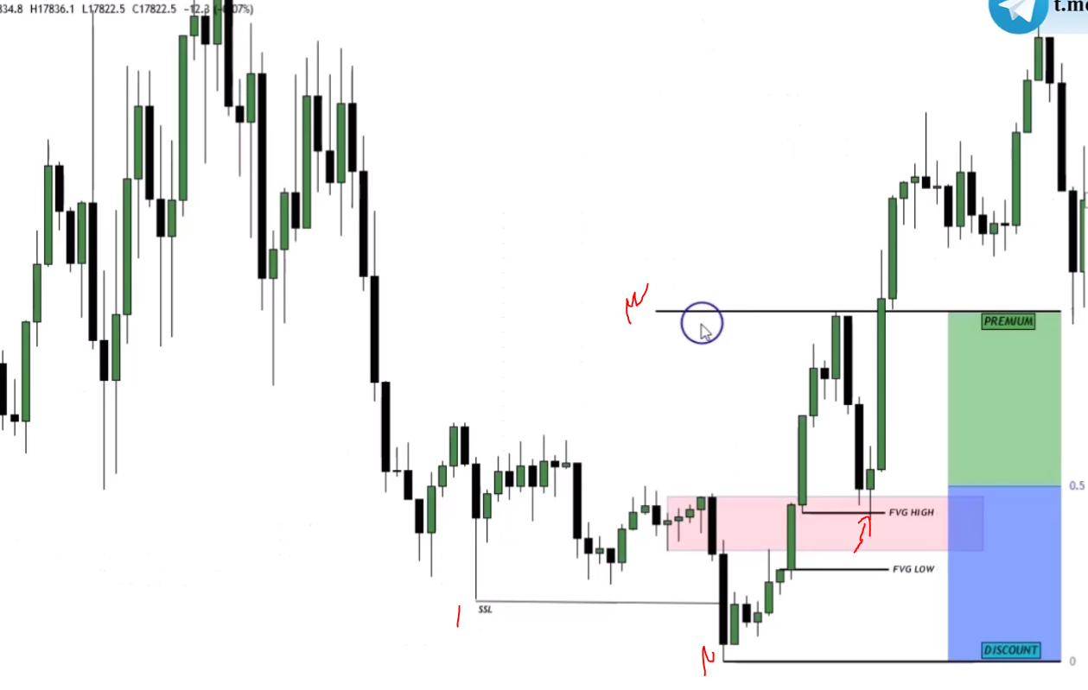

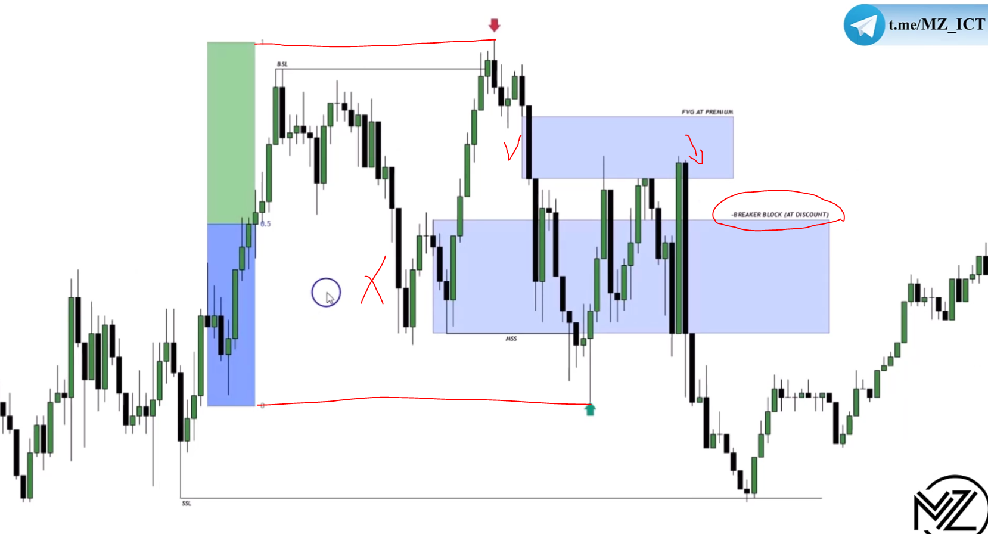

در مثال بالا بریکینگ بلاک در ناحیه گران قرار ندارد و هم نقض شده و بعد از عبور به اف وی جی رسیده و ادامه مسیر داده
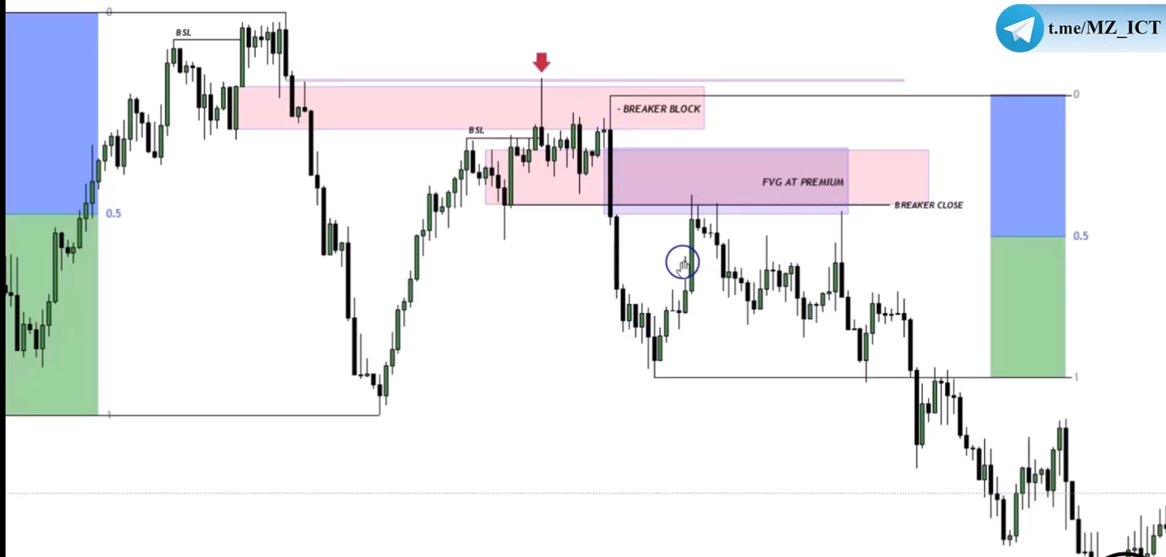

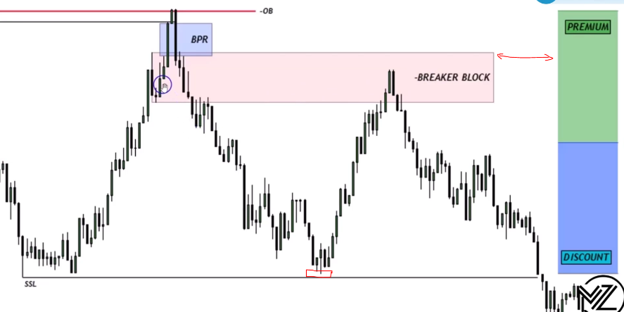
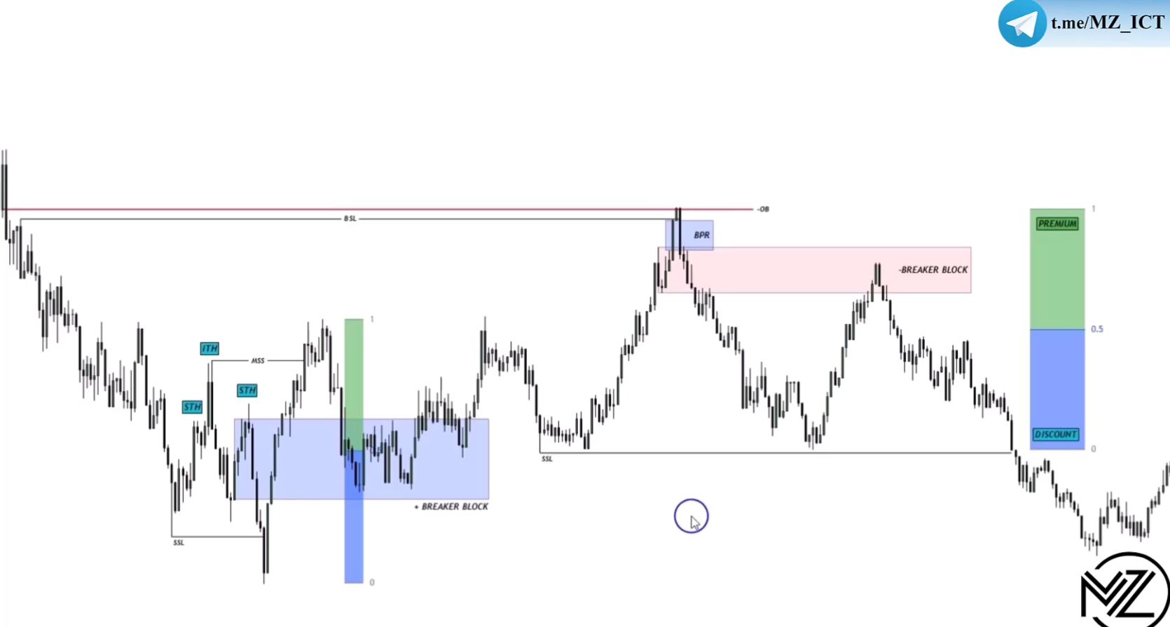

وقتی که بریکینک بلاک نتوانسته ssl قبل خود را هانت کند و نقدینگی جدید ایجاد کرده در برگشت بریکینگ بلاک میتوان ورود کرد
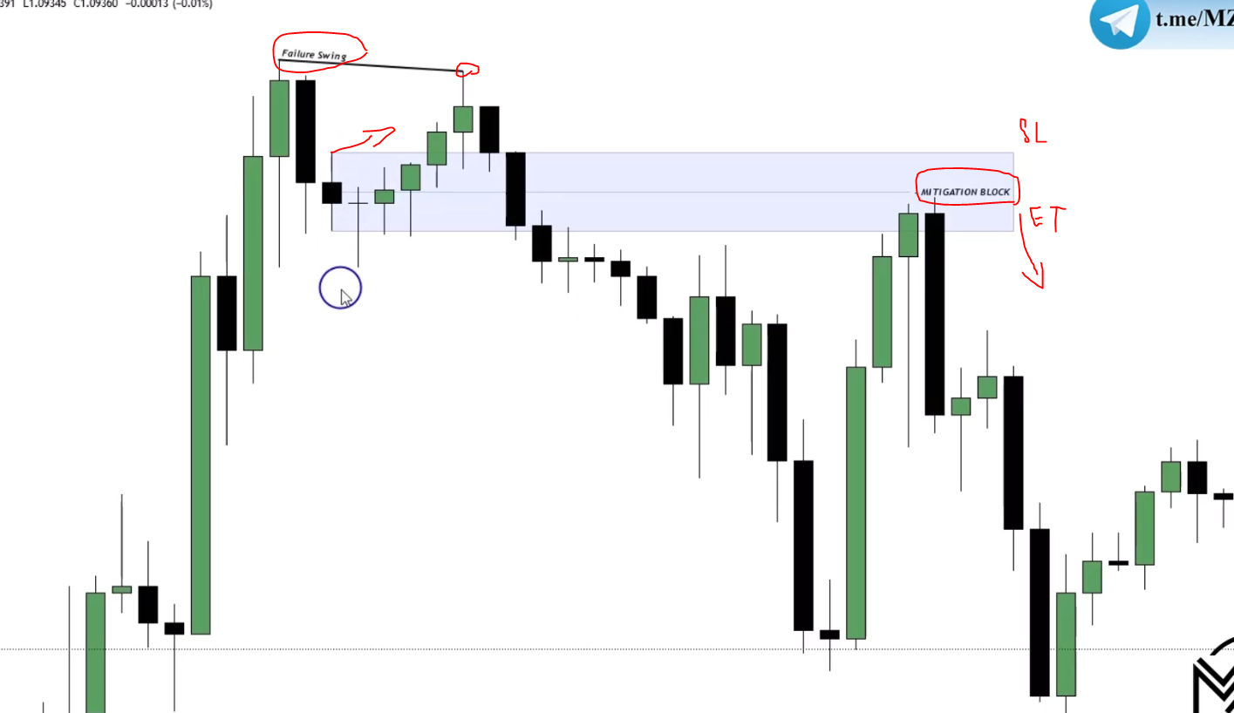

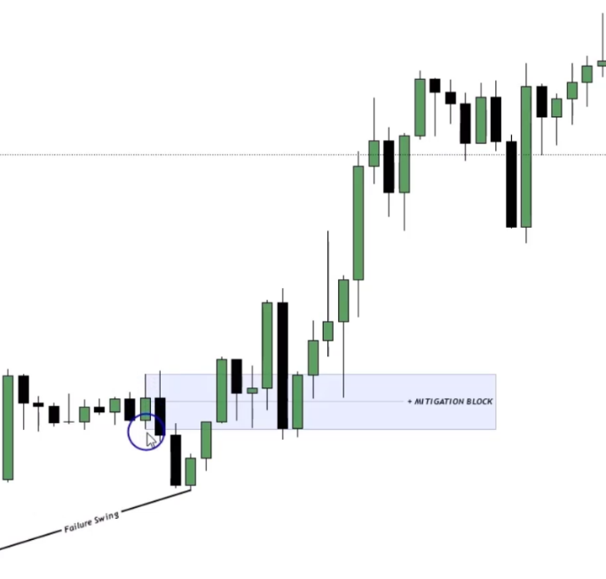
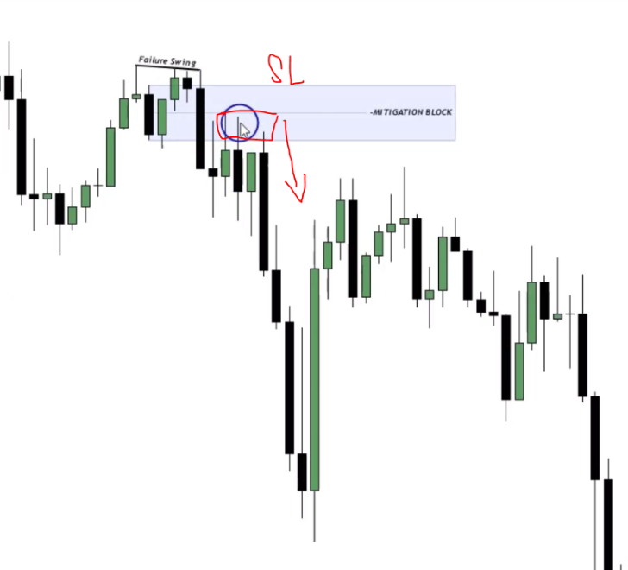

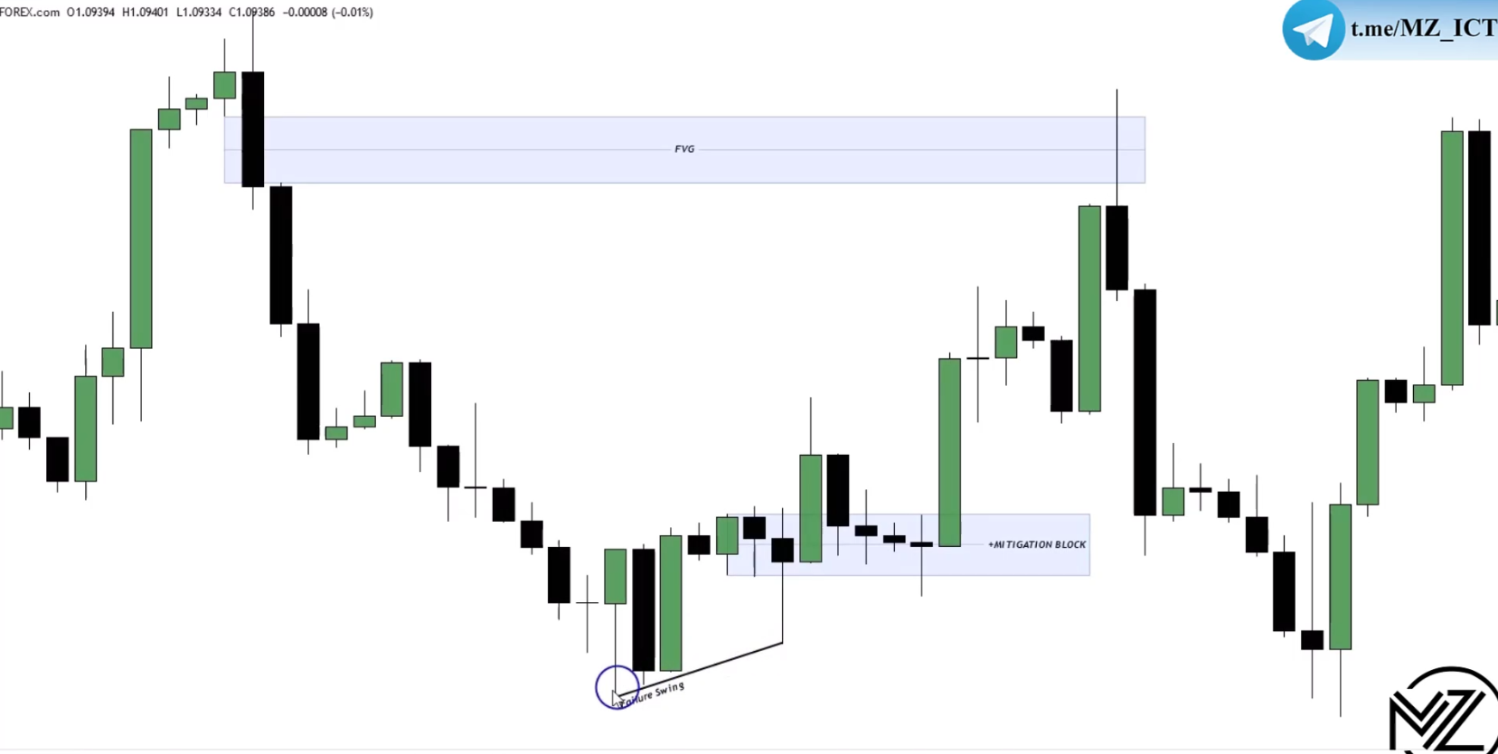

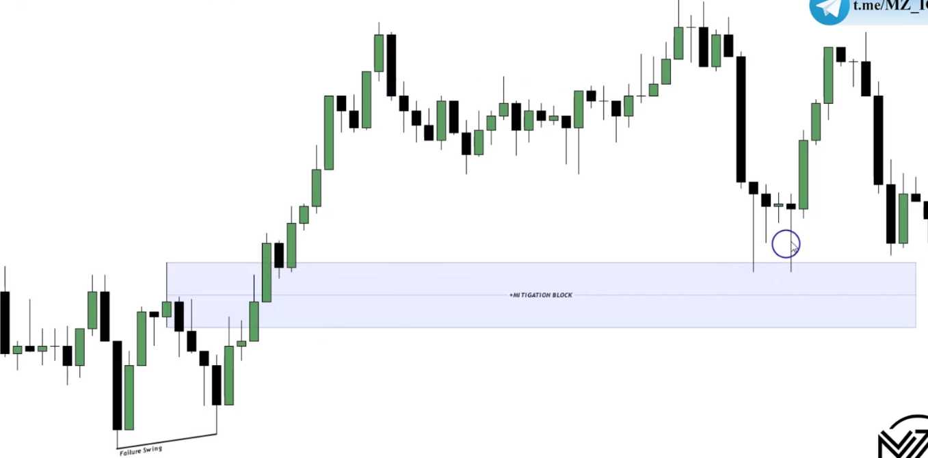

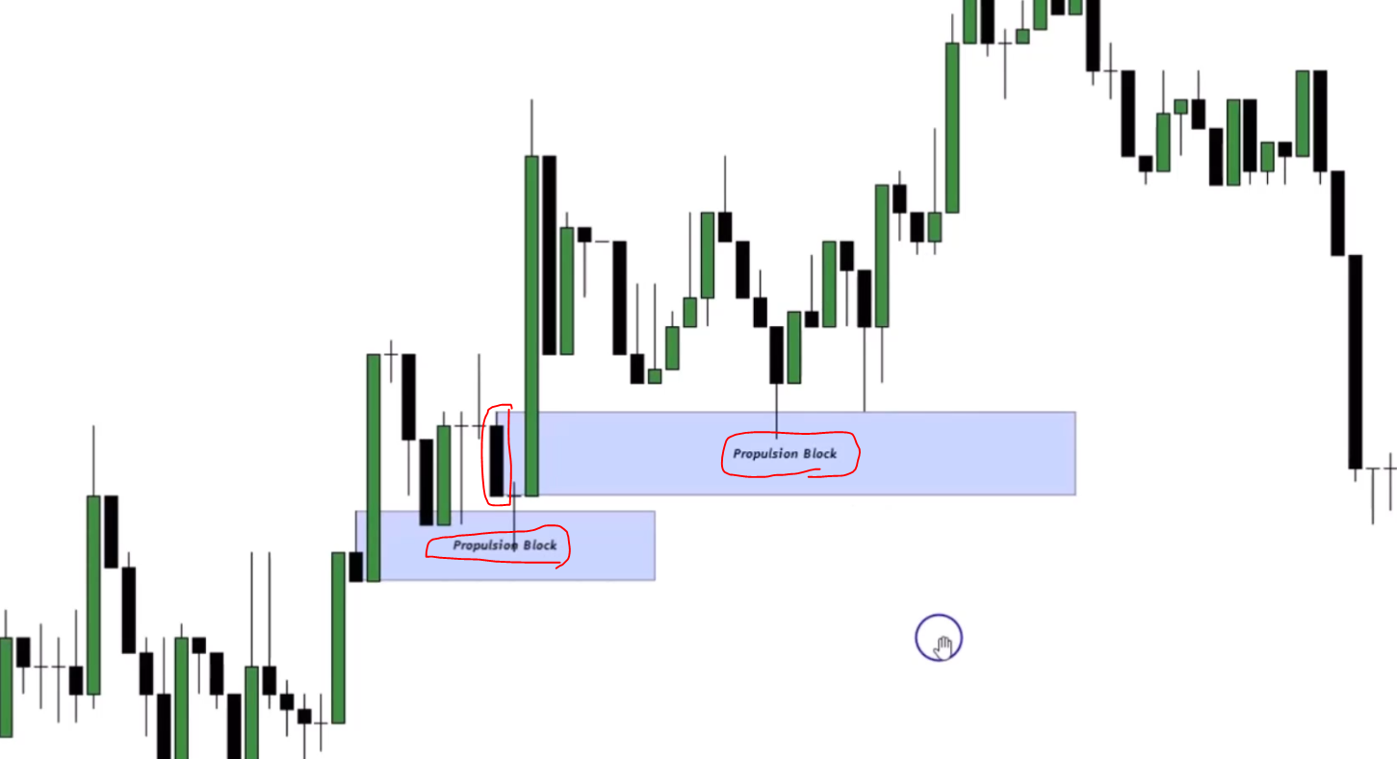

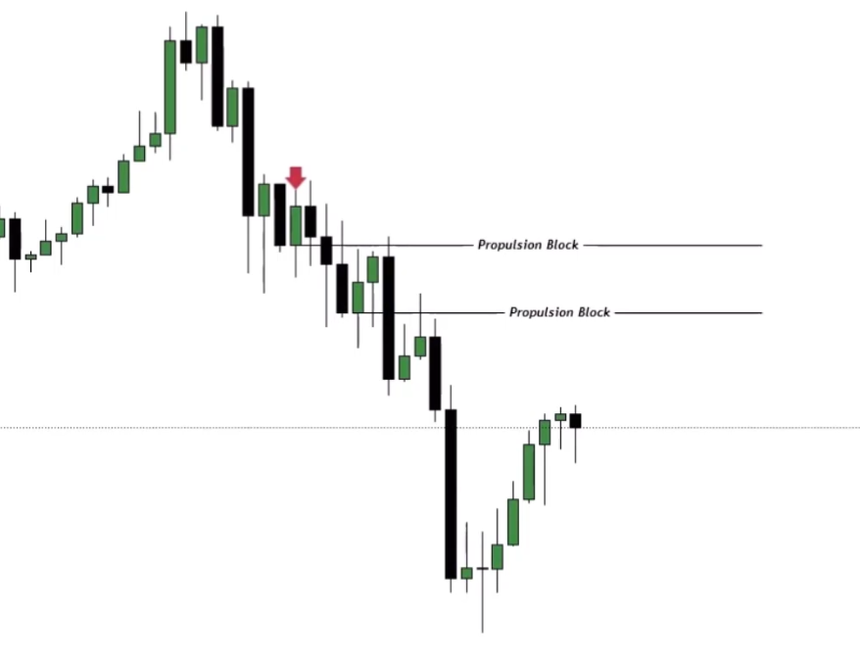

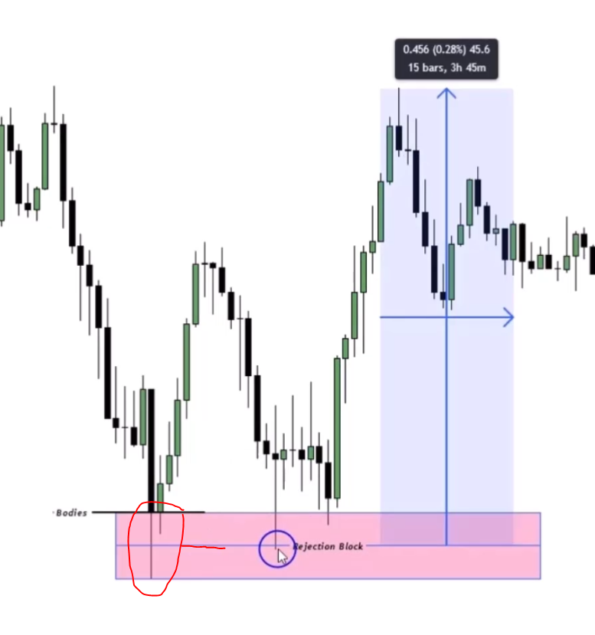

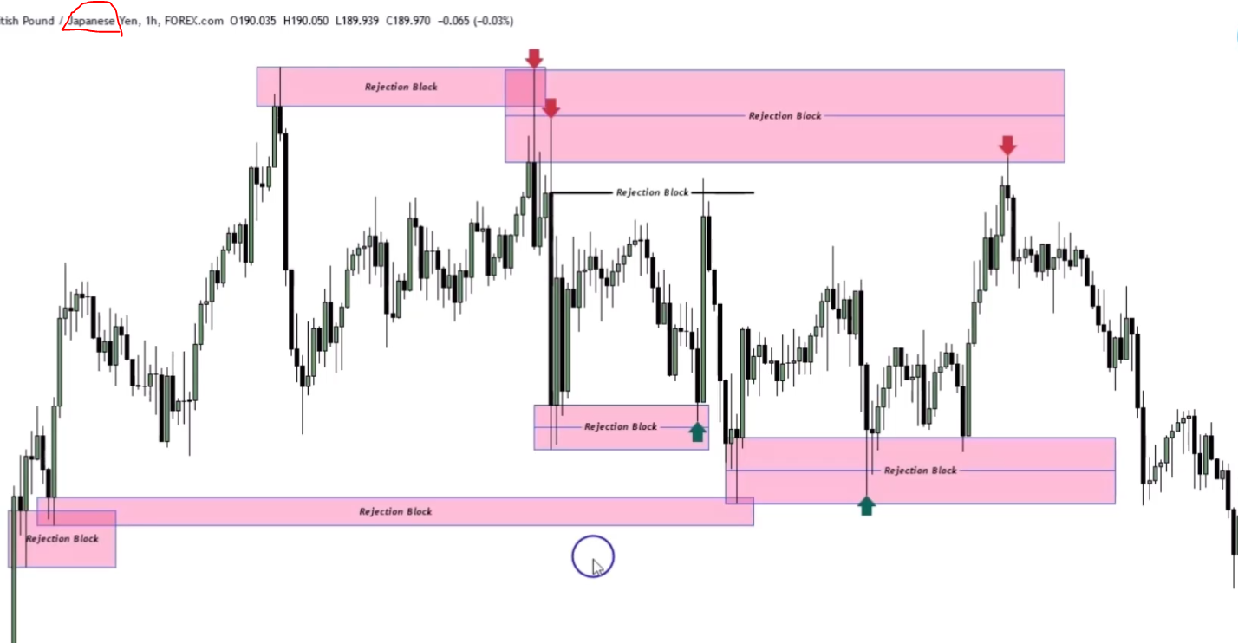

نباید زیر یا روی 50 درصد ریجکشن بلاک کلوز بدهد

Imbalances & FVG
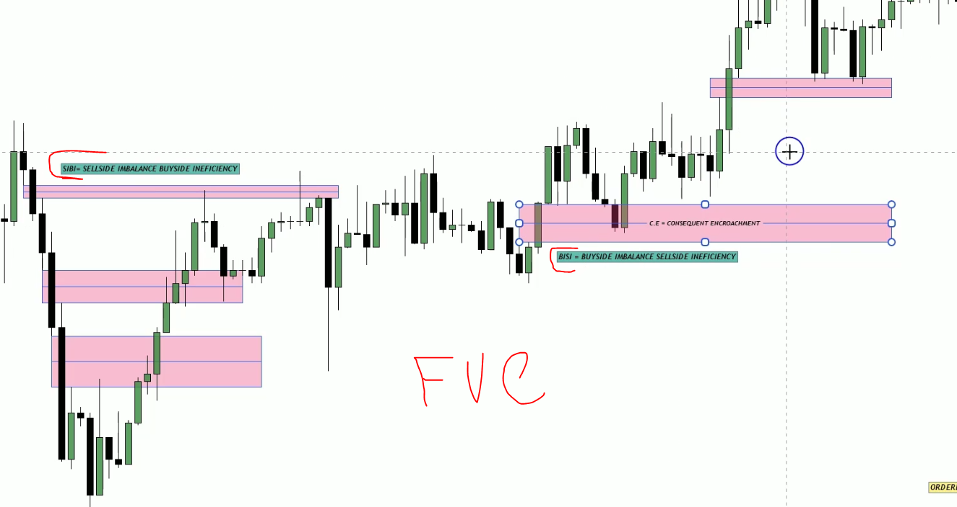

50 درصد fvg ها نتظار واکنش داریم زیر یا روی اف وی جی (براساس صعودی یانزولی) کلوز کند اف وی جی فیل میشود نامعتبر میشود
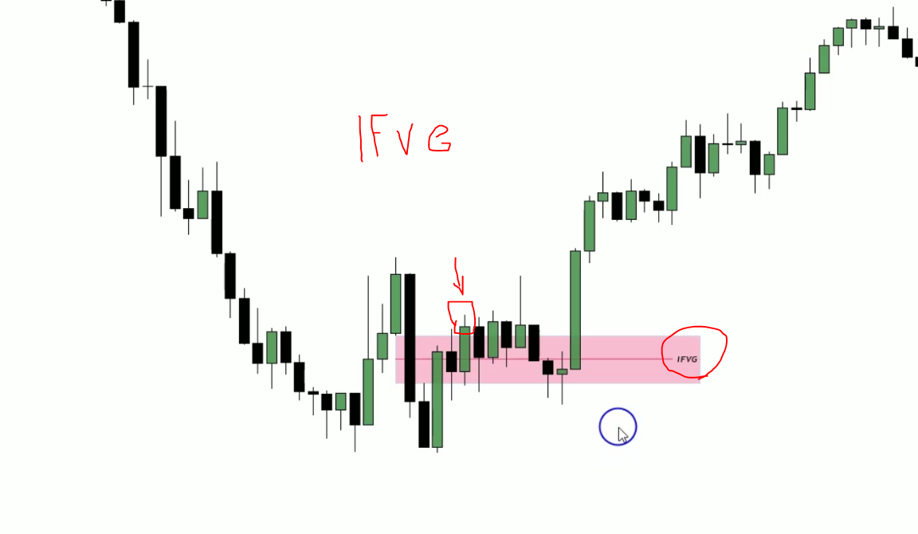

وقتی کندل بالای 50 درصد کلوز داد انتظار برعکس میشود ار fvg و انتظار داریم قیمت در جهت عکس حمایت شود

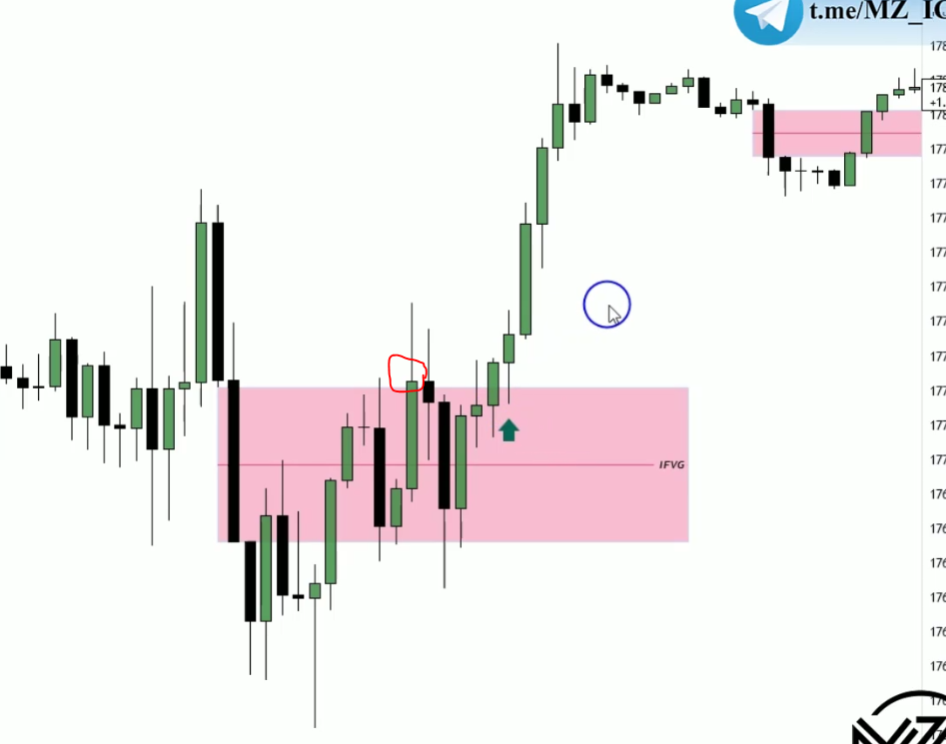

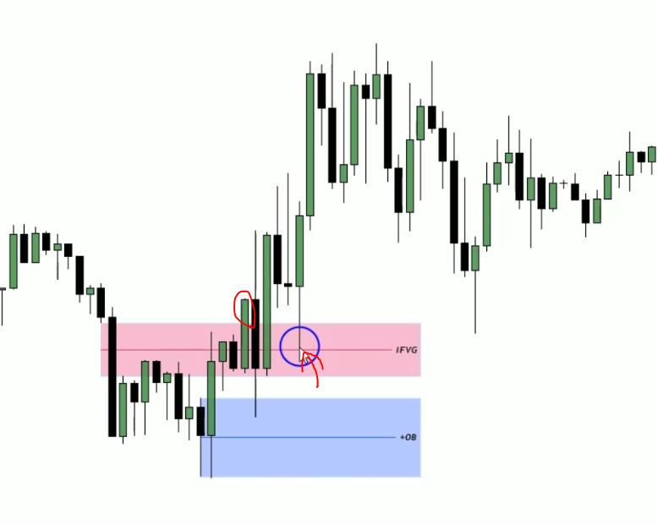

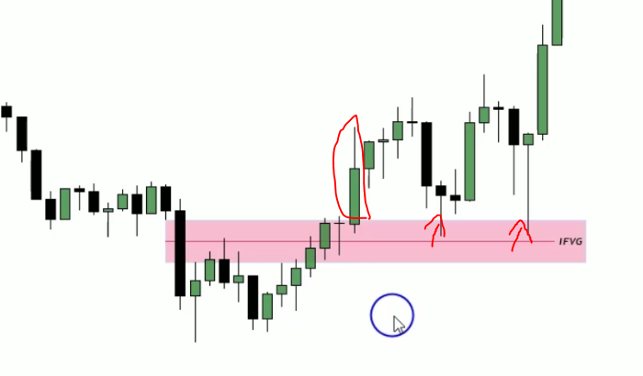

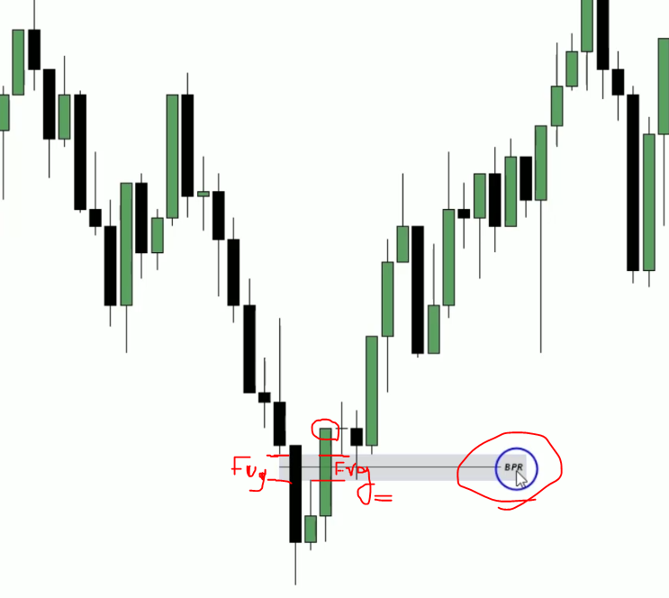

BPR : Fvgای که با یه Fvg دیگه نامعتبر میشود خیلی قدرت مند است

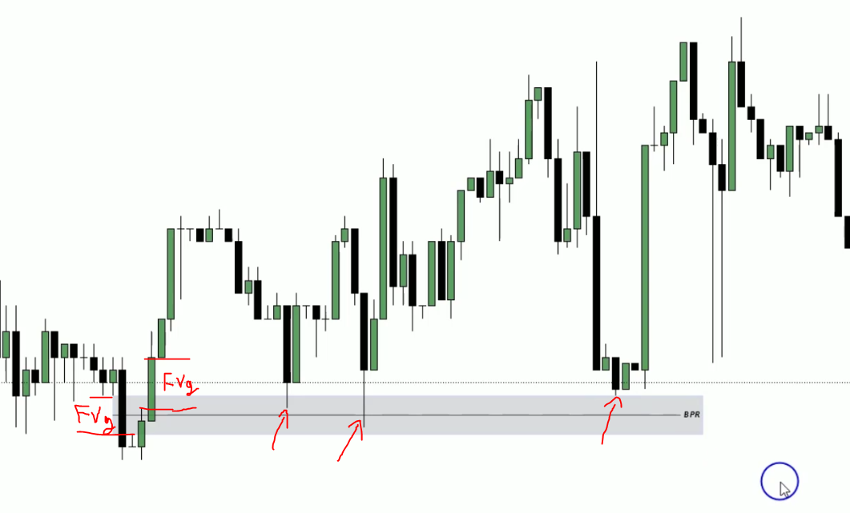

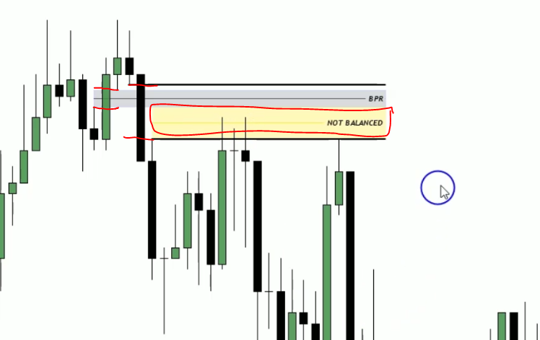
lk

مانند مثال روبرو وقتی افی جی دوم بزرگتر از اولی هست انتظار
واکنش از ناحیه دوم که بالانس نیست داریم

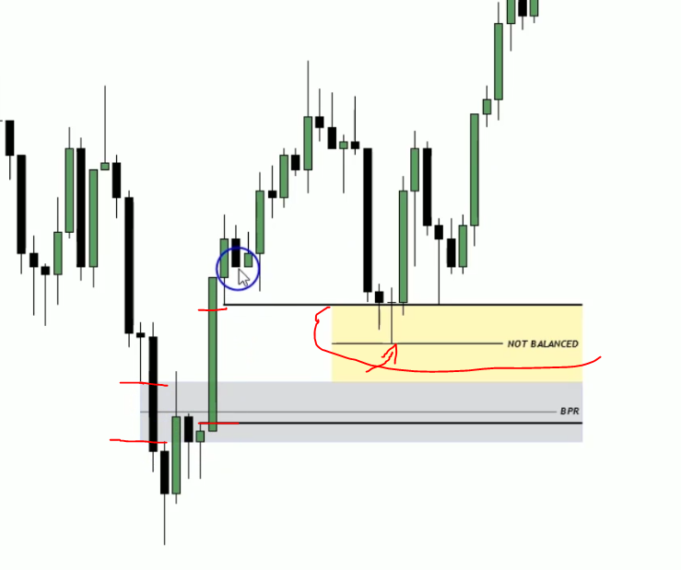

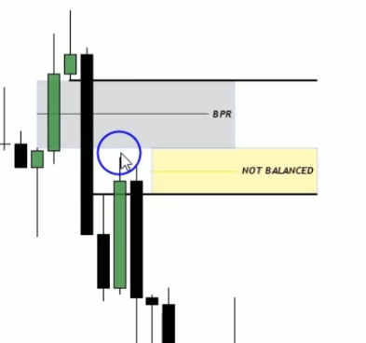

ستاپ BPR
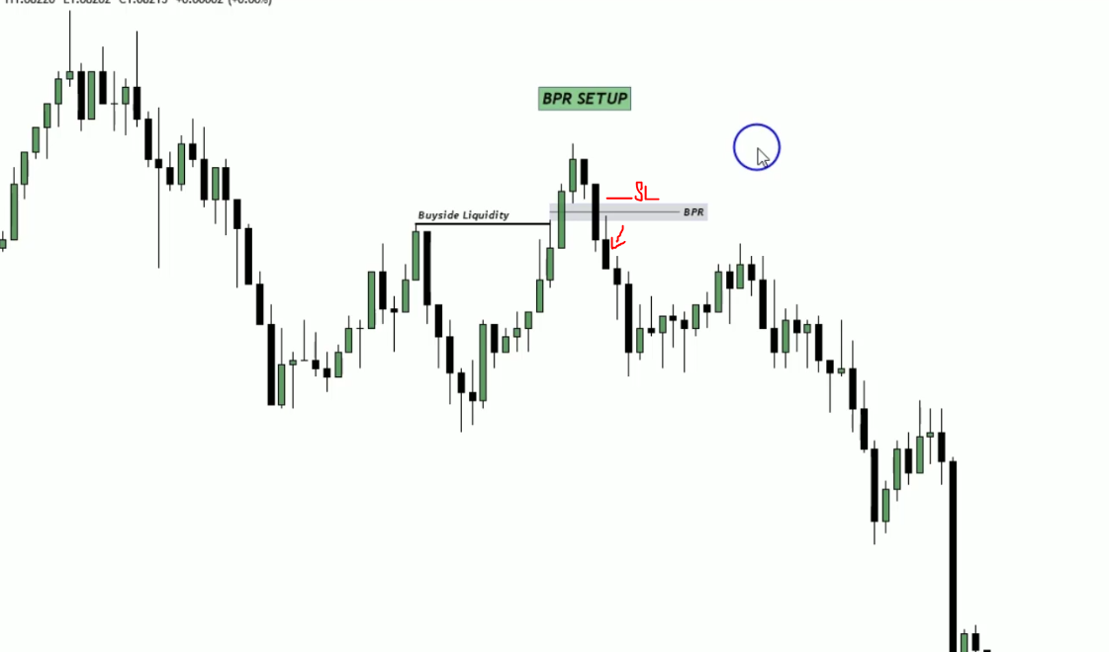
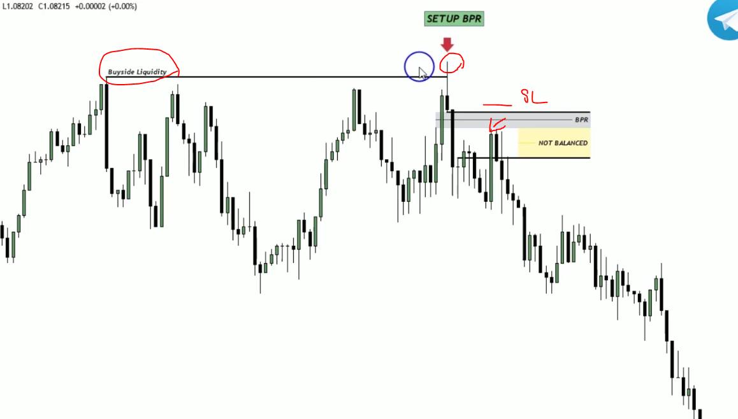

Volum Imbalance
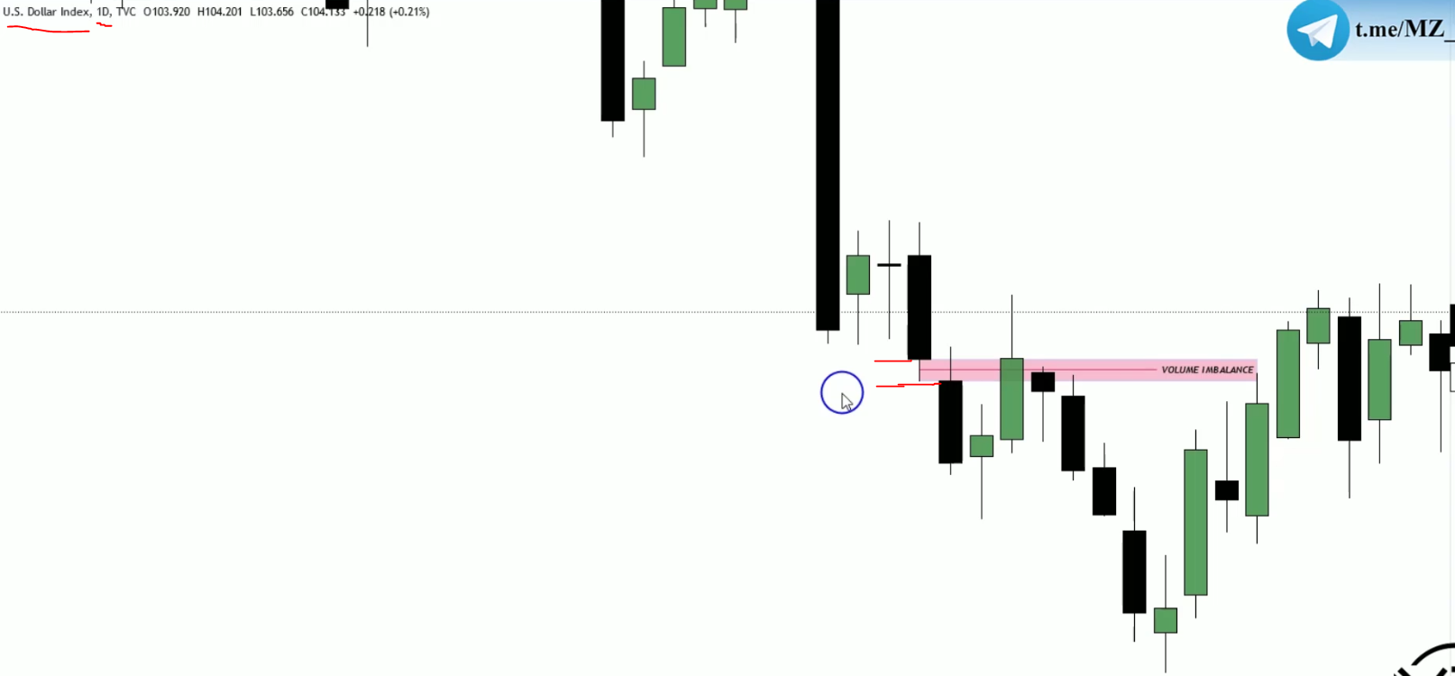

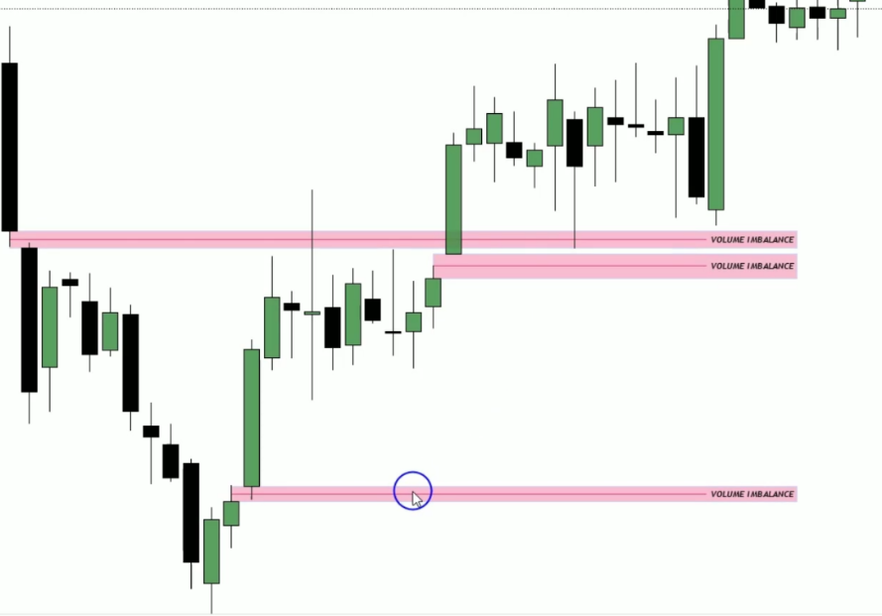
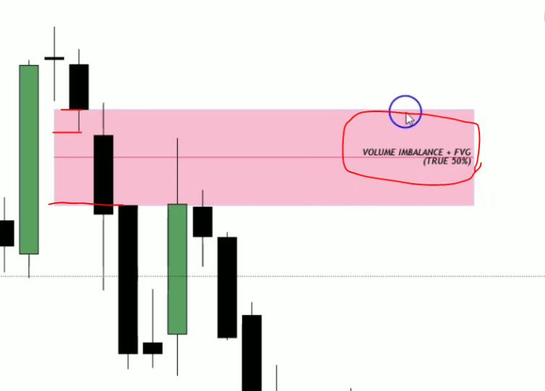

Wicks
50درصد

SMT
واگرایی بین ارزهایی که باهم هستند . طلا و نقره – یورو و پوند – و... نزدک با اس اندی 500

HRLR & LRLR
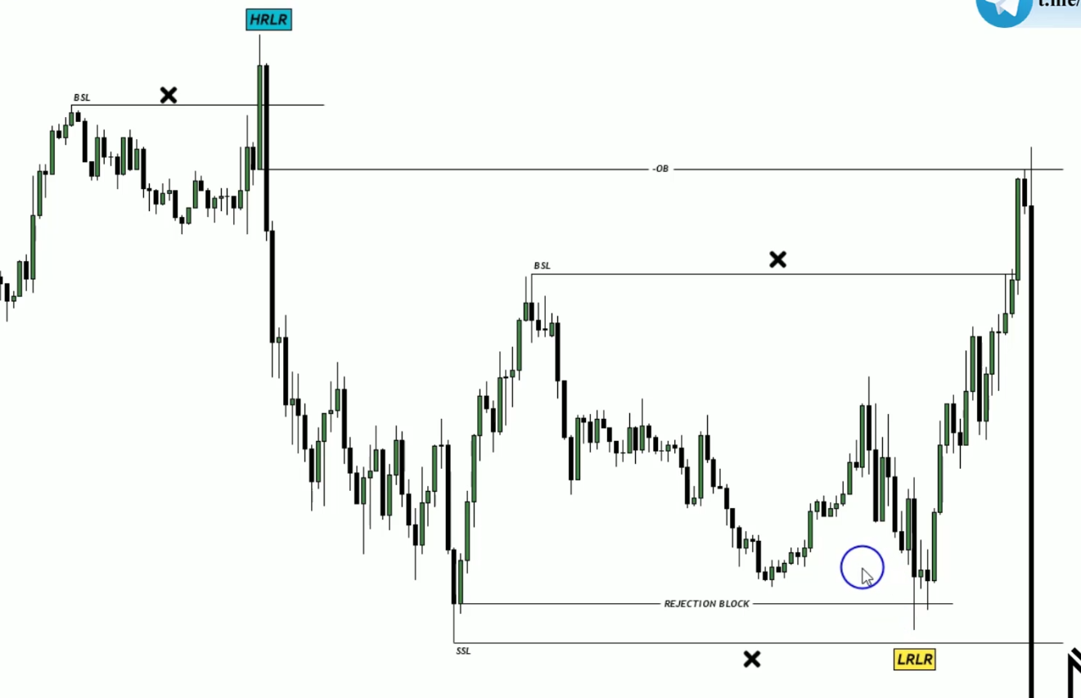

HRLR: یک سوینگی داریم که قیمت بعد از هانت به صورت شارپ حرکت میکند بدون آنکه فیلینگ سوئینگی(سوئینگ هانت نشده (نقدینگی جمع نشده)) بخواد نزدیکش تشکیل بده ---- به این معنی که در برگشت به این راحتی قیمت نمیتواند به آن نزدیک شود و هانتش کند
LRLR: همان سوینگی که نمیتواند نقدینگی قبل خورا جمع کند (هانت کند ) پس در زمان برگش هم خو هم نقدینگی قبل خود به یه نقدینگی جدید تبدیل شده و در برگشت قیمت امکان هانت شدن و رد شدن هردو بالاتر میرود دراصل تبدیل به یک تارگت در برگشت قیمت میشوند
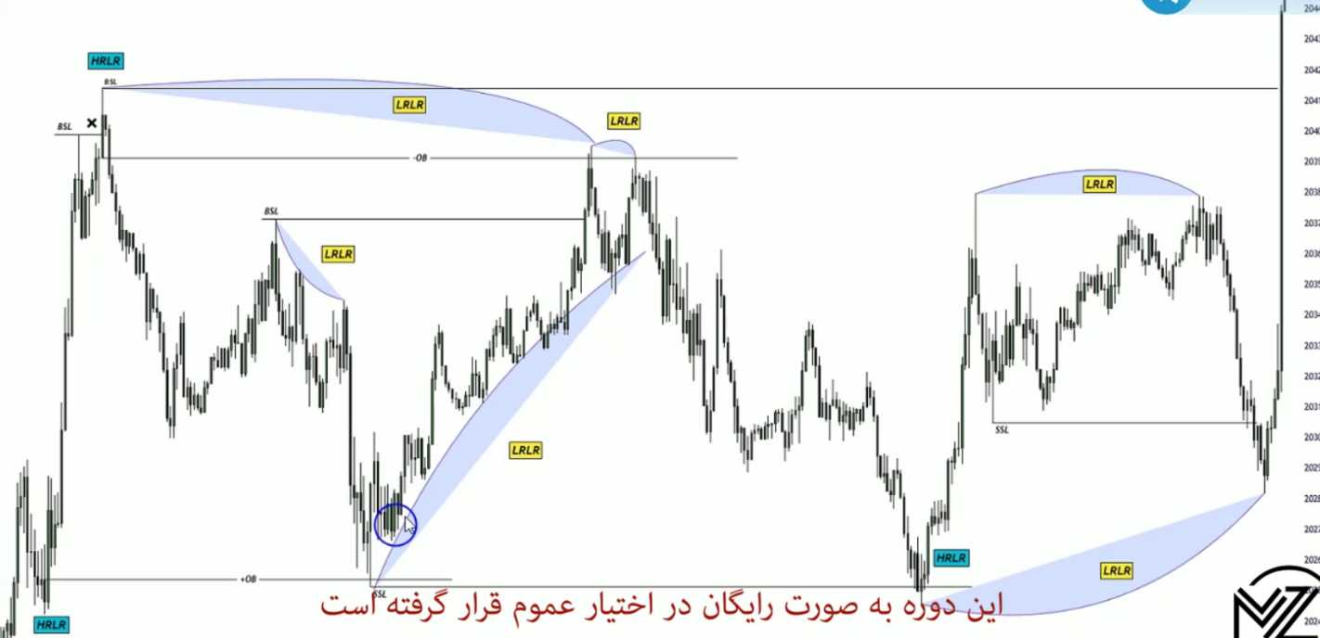

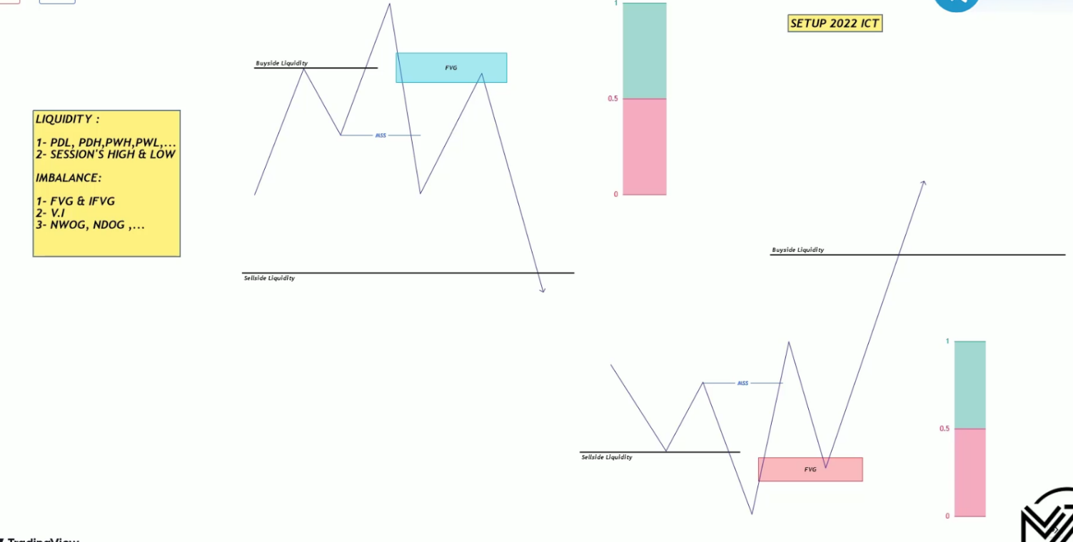
2022 Setup (همون QM )

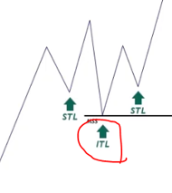

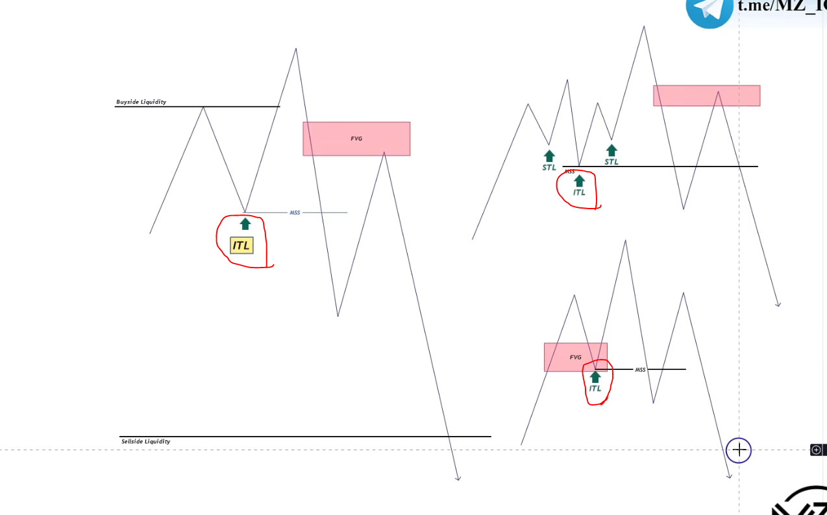
Intermediate_Term_Low_ILT_&_Intermediate_Term_High_ITH

ITL : حالت یک :در یک روند صعودی لویی (کف) که در چپ و راستش لوی (کف) بالاتر وجود داشته باشد
حالت دوم : وقتی که قیمت یک اینبلنسی را پر کند (منظور از اینبلنس ها همان منشئ حرکت های شارپ هستند
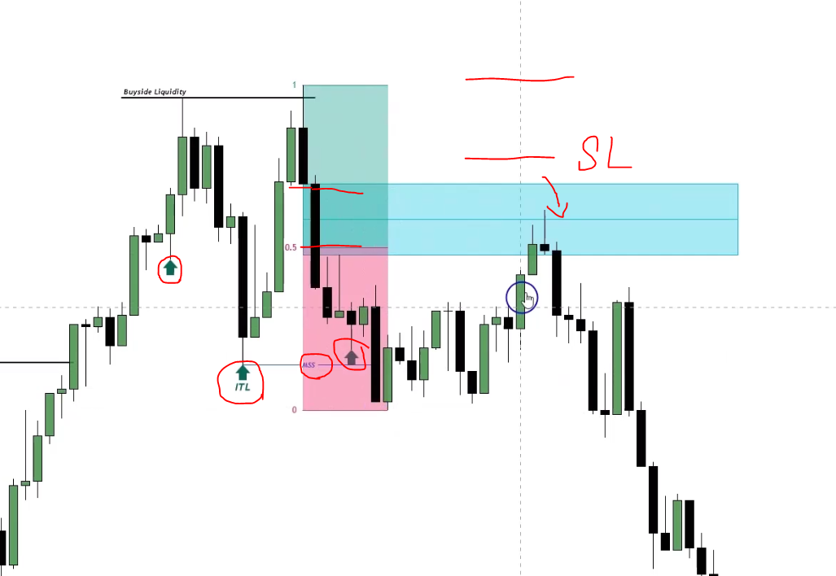

3PD Array Fails
وقتی سه تا از موارد بازدارنده (اف وی جی – اوپن اوردر بلاک – پنجاه درصد لانگ شدو – ITH و...) که نامعتبر بشن
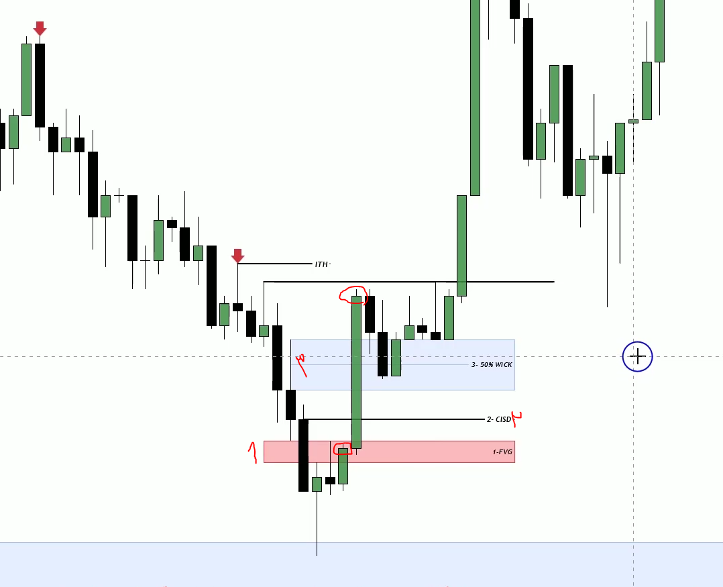

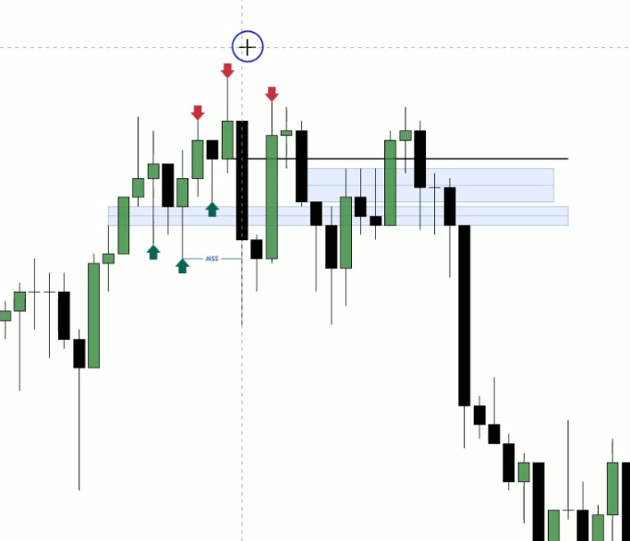
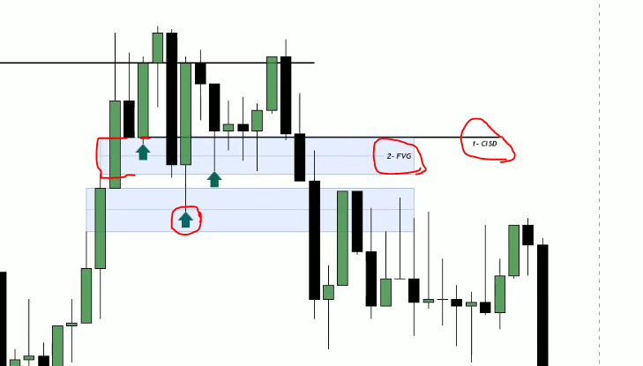

AMD
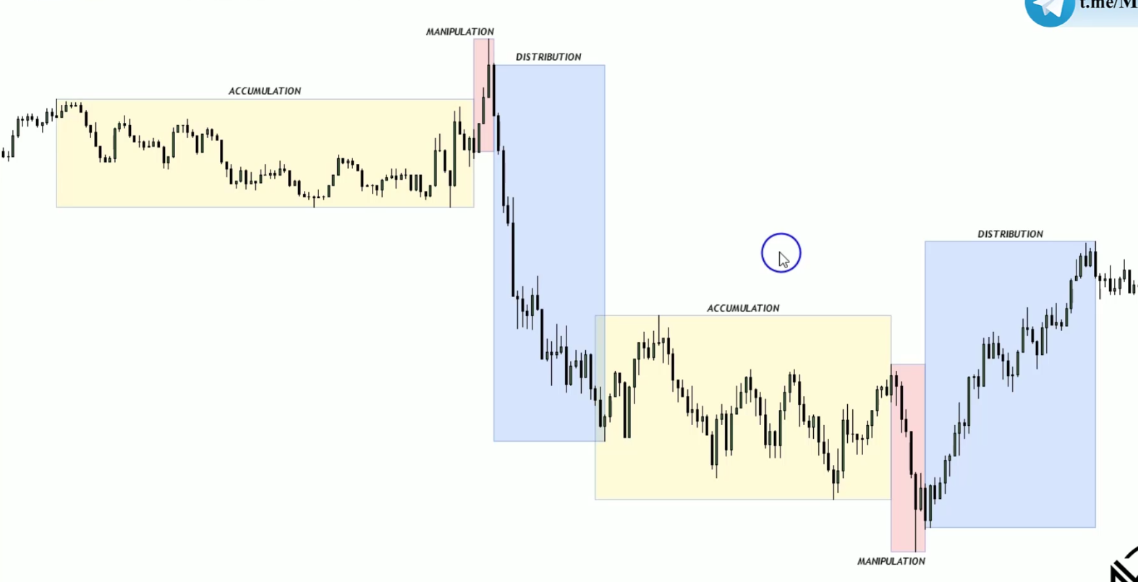
AMD
= انباشتACCUMULATION
= دستکاری MANIPULATION
= توزیعDISTRIBUTION

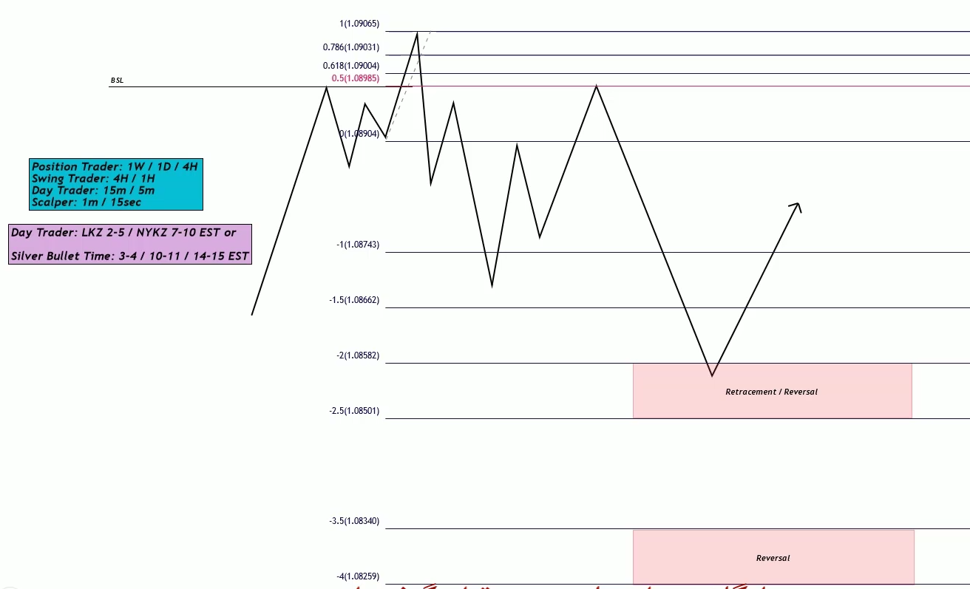
STANDARD DEVIATION PROJECTIONS

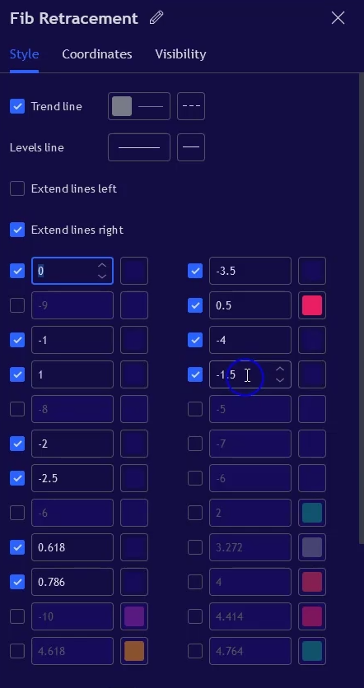
مارکت بر اساس یک لگی حرکت میکند که آن لگ ، لگ استاپ هانت است . به همین دلیل ما از لگی که استاپ هانت کرده به عنوان رد پای مارک استفاده میکنیم و انتظار داریم تا یک عدد خاصی مارکت حرکت کند و بعد آن یا برگردد یا اصلاح خوب بدهد .
از فیبوناچی (Fib Retracement) استفاده میکنیم با عداد مقابل
در جایی که استاپ هانت شده (نقدینگی مهم مثل سقف سشن قبل سقف روز قبل سقف هفته قبل
در کل هانت یک نقدینگی مهم )
از آخرین سوینگی که باعث هانت شده تا بالاترین قیمت که دیده فیبو میندازیم
(عدد یک سقف و صفر سوئینگ)
باید تاییده های هانت شدن را داشته باشیم
در ناحیه های -1 تا -1.5 ناحیه -2 تا -2.5 ناحیه -3.5 تا -4 انتظار واکنش داریم
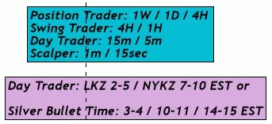
بستگی دارد ناحیه های بالا در روی چارت در چه نواحی قیمتی و در چه زمان سشنی قرار دارد

و در آن نواحی تاییده های 3PD Array Fails گرفته شود
برای اسکلپ بهترین زمان ، زمان های ماکرو هستند . 10 دقیقه قبل از بسته شدن کندل یک ساعته تا 10 دقیقه کندل یک ساعته بعدی (20 دقیقه)
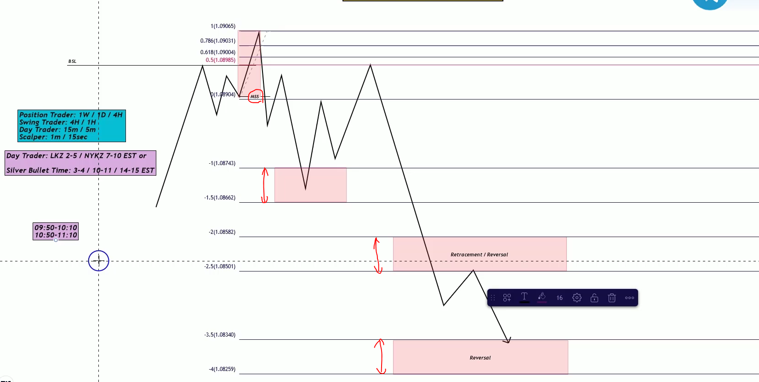

Examples
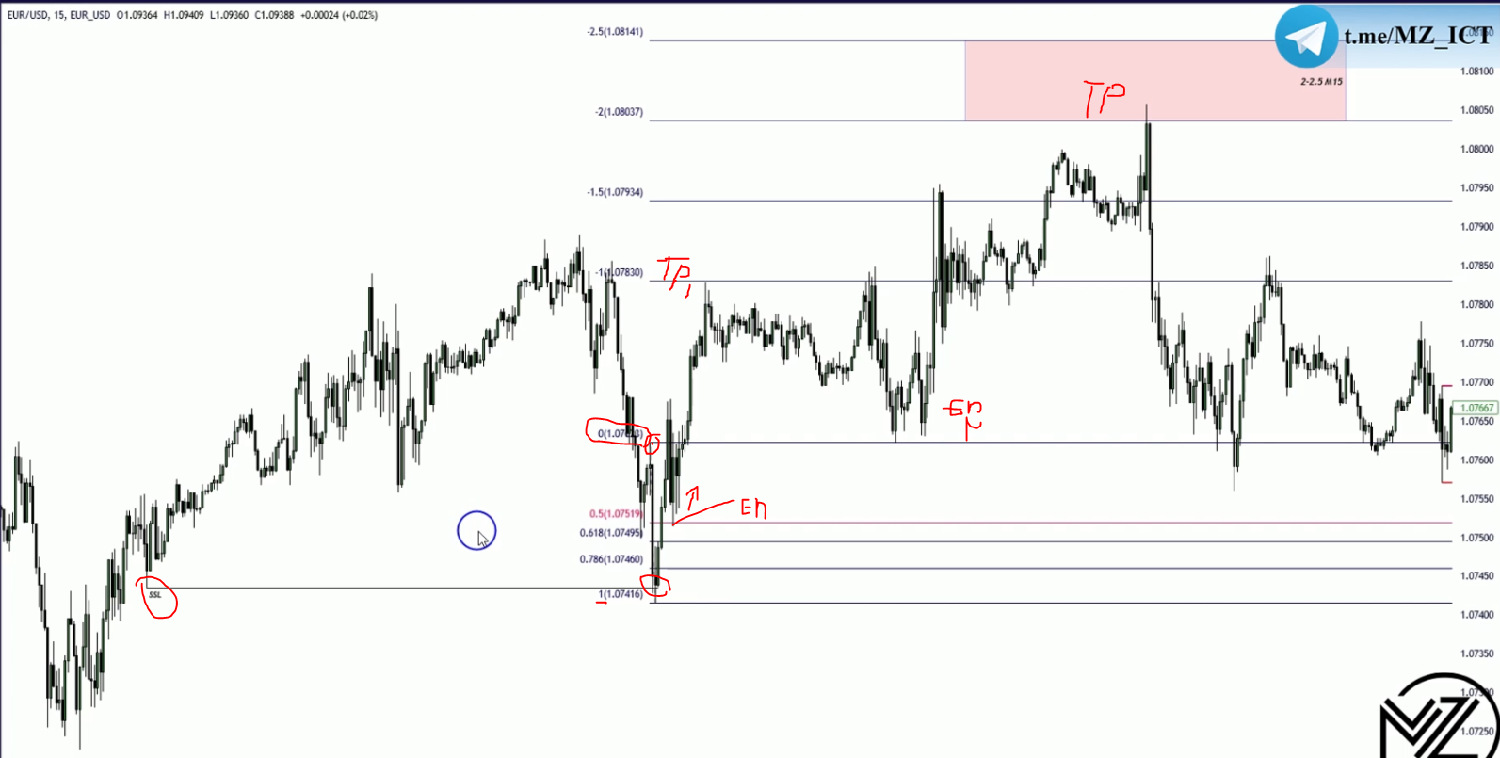

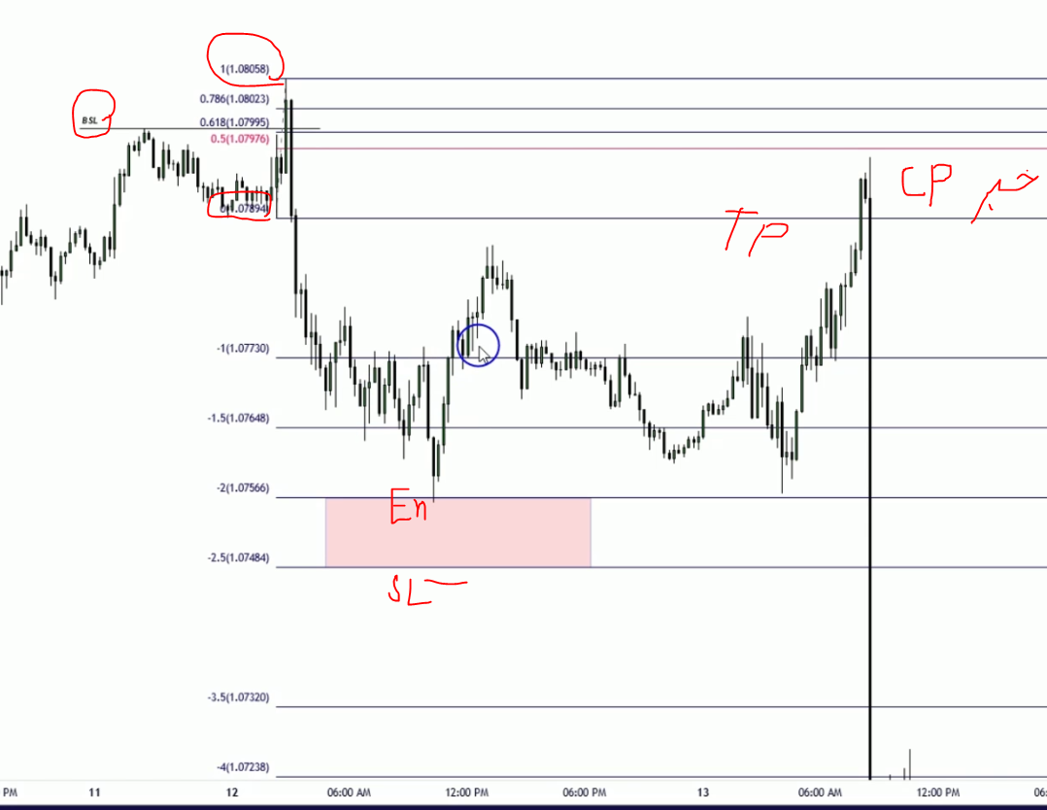

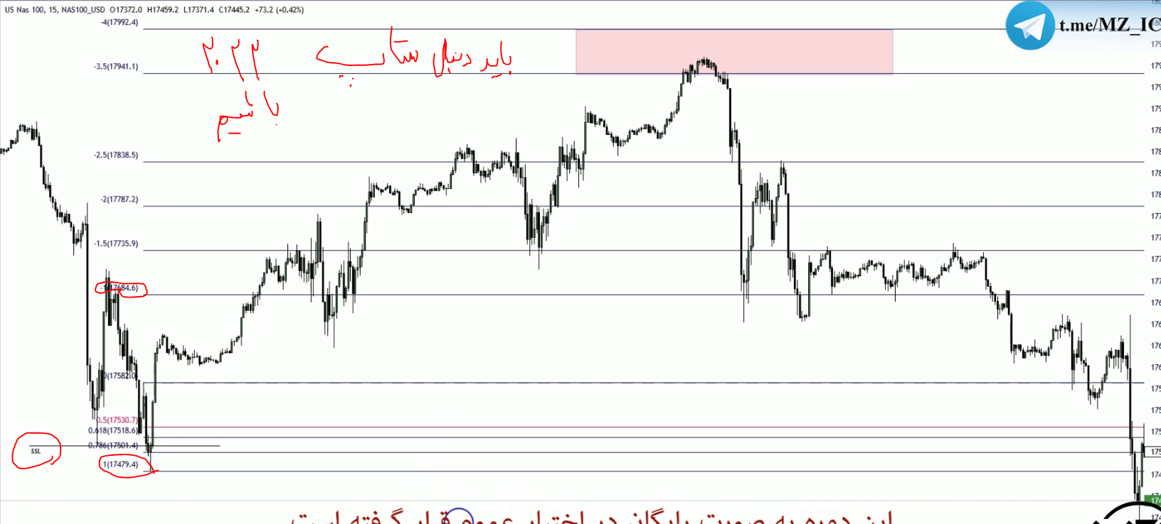

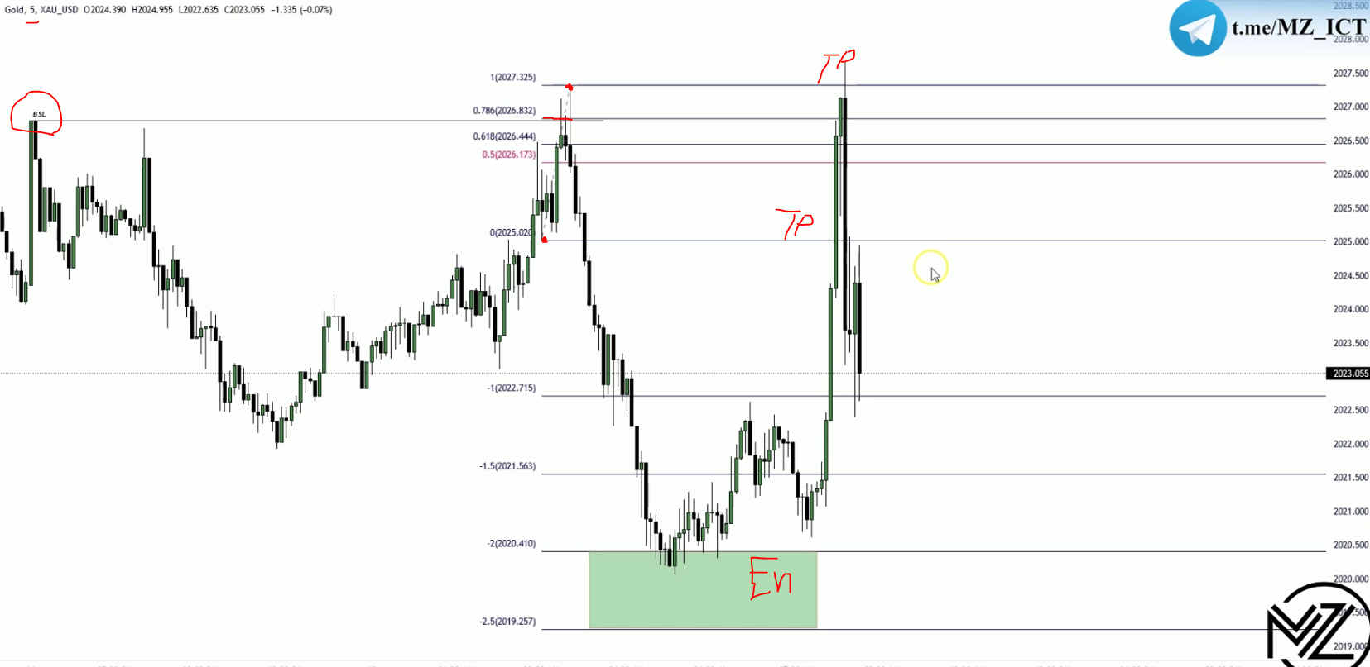

Examples

اوپن نیویورک باید روی چارت مشخص باشد - اگر زیر ناحیه اوپن باشیم دنبال خرید هستیم و اگر بالای اوپن نیویورک باشیم دنبال فروش هستیم
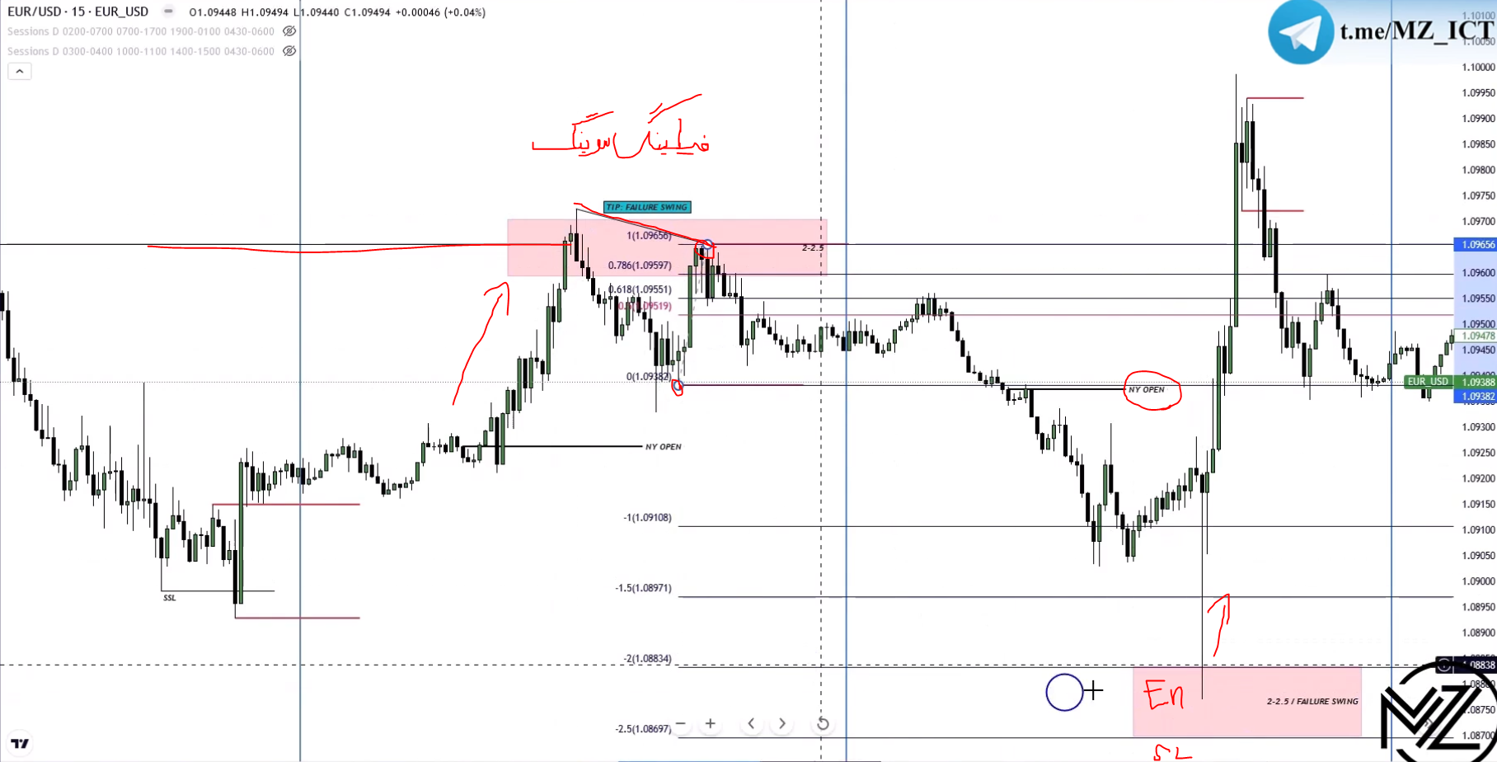
باید به بالاترین و پایین ترین قیمت روز قبل هم توجه داشته باشیم به عنوان نقدینگی های موجود و حرکت قیمت به آن سمت ها

دلایل ورود به معامله :1) کف نقدینگی بالاترین قیمت روز قبل زده شده 2) بالای محدوده 2تا2.5 کلوز نداشتیم 3) بالای اوپن نیویورک هستیم پس دنبال سل از این ناحیه در شکل زیر هستیم ودر تایم های پاین در آن ناحیه دنبال ستاپ ورود و بخصوص 2022 هستیم

در تایم های خبرهای مهم تورم نرخ بهره بیکاری و جلسه بعد نرخ بهره قبل یک ساعت نباید پوزیشن داشته باشیم
وقتی در یک حرکت شارپی که نقدینگی زده و سویینگ بد داریم ولی فیلینگ سویینگ دارم از آن استفاده میکنیم شکل زیر . همچنین چون زیر اوپن نیویورک هستیم دنبال بای هستیم
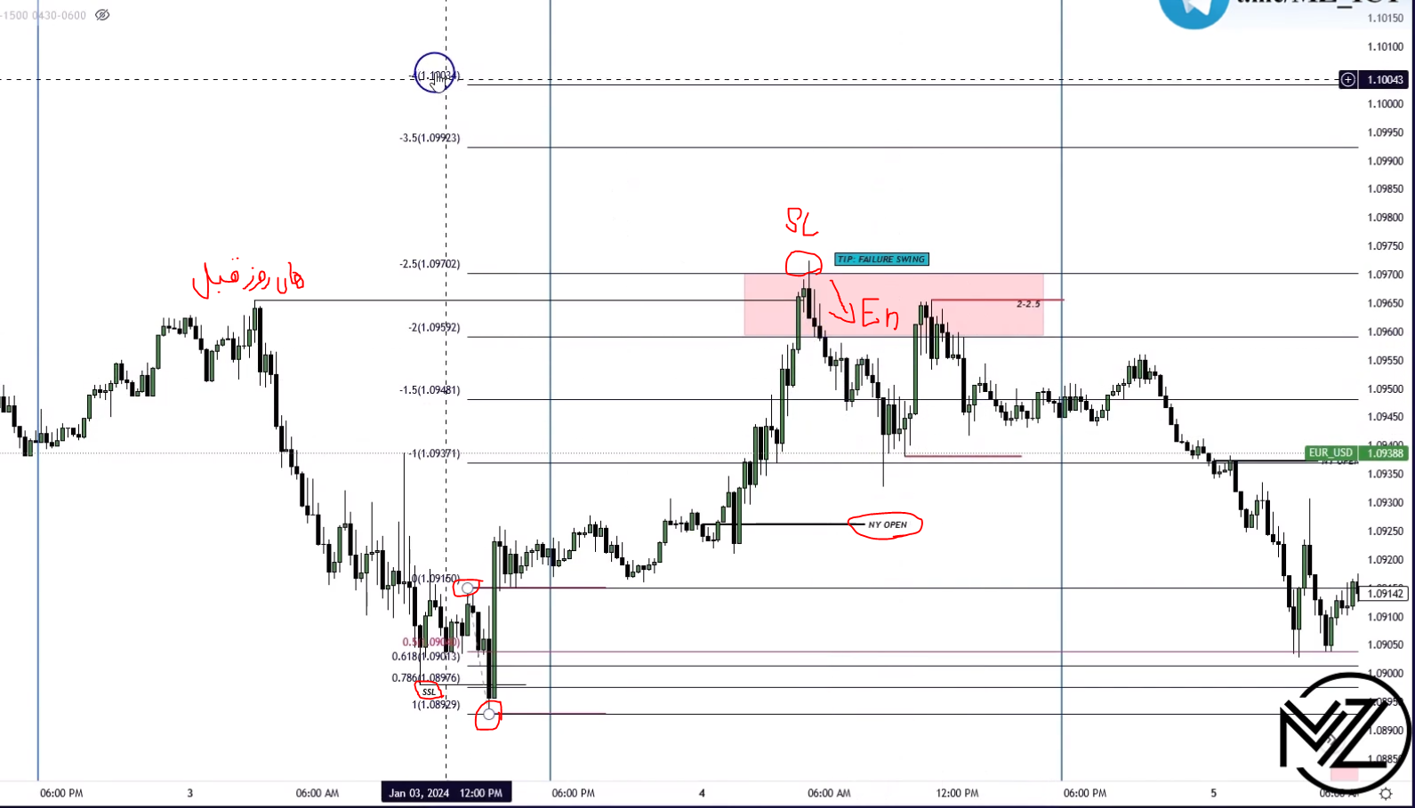

12

